ZAPISNIK

21. (dvadesetprve) sjednice Vijeća Gradske četvrti Novi Zagreb – istok,
održane u srijedu, 19. prosinca 2022. u sjedištu Gradske četvrti Novi Zagreb – istok, Zagreb, Ulica sv. Mateja 93, s početkom u 19:00 sati

NAZOČNI ČLANOVI VIJEĆA:
Tonko Bogovac, Olgica Gavrilović, Milan Knežević, Svjetlana Lugar, Denis Magličić, Iskra Mandarić, Matej Mišić, Vjeran Šarić, Goran Šikić, Jadranka Šlipogor, Tihomir Vedriš, Andrej Vidatić. Davor Matković, Branka Čižmešija, Vanja Mojzeš, Ružica Palijan,
Sandra Kapetanović Bitići (vijećnica prisustvuje sjednici od točke 4.)

NENAZOČNI ČLANOVI VIJEĆA:
Martina Hegedušić, Antonio Pavlečić.

OSTALI NAZOČNI:
Suzana Ječ – voditeljica PO Novi Zagreb – istok
Petra Crnko – stručna suradnica u PO Novi Zagreb - istok

Sjednicu otvara Tonko Bogovac, predsjednik Vijeća Gradske četvrti Novi Zagreb – istok i pozdravlja sve nazočne.

Predsjednik konstatira da je sjednici nazočno 16 od 19 članova Vijeća, čime su stečeni uvjeti za raspravu i pravovaljano odlučivanje.

Predsjednik ističe na samom početku da će se od ove sjednice voditi i evidencija glasanja.

USVAJANJE ZAPISNIKA
Budući da nema primjedbi na zapisnik 20. sjednice, Vijeće jednoglasno prihvaća tekst zapisnika 20. sjednice Vijeća održane 2022.

USVAJANJE DNEVNOG REDA

Nema prijedloga za izostavljanje točaka dnevnog reda kao niti za izmjenu njihovog redoslijeda, niti ima prijedloga za dopunu dnevnog reda od strane članova Vijeća.

Vijeće jednoglasno prihvaća redoslijed točaka dnevnog reda.

D N E V N I R E D:

- Zaključak o izmjeni Plana komunalnih aktivnosti Gradske četvrti Novi Zagreb – istok u 2022., donosi se
- Inicijativa za izmjenu Generalnog urbanističkog plana Grada Zagreba, donosi se
- Zaključak o prijedlogu za izmjenu rasporeda autobusnih linija 220, 221 i 268, donosi se
- Zaključak o zahtjevu za suglasnost u svrhu ishođenja lokacijske dozvole za građenje stambene građevine k.č.br. 518/11 i dijelova k.č.br. 515/7 i 518/14 sve k.o. Jakuševec, donosi se
- Zaključak o zahtjevu za suglasnost za donošenje rješenja o utvrđivanju građevne čestice k.č.br. 518/3 i dijela k.č.br. 518/14 sve k.o. Jakuševec, donosi se
- Zaključak o zahtjevu za kupoprodaju k.č.br. 680/52 k.o. Jakuševec, donosi se
- Prijedlog kandidata za suce porotnike Županijskog suda u Zagrebu, donosi se
- Prijedlog kandidata za suce porotnike Općinskog suda u Zagrebu, donosi se
- Objedinjeni zaključci VMO prema gradskim uredima, donose se
10. Pitanja, prijedlozi i obavijesti

Ad. 1. Zaključak o izmjeni Plana komunalnih aktivnosti Gradske četvrti Novi Zagreb – istok u 2022., donosi se

Izvjestitelj: Tonko Bogovac

Članovi Vijeća primili su materijal uz poziv.

Predsjednik uvodno pojašnjava predmetnu točku dnevnog reda, izmjenu PKA Gradske četvrti Novi Zagreb – istok u 2022., ističe zadnje dobivene podatke i informacije od Podružnica Zagrebačkih cesta i Zrinjevca. Radi se o sitnijim iznosima za korekciju i stavkama koje se neće realizirati u ovoj godini. Iste su uklonjene iz PKA 2022., kako se ne bi automatski prenosile. Ova izmjena PKA 2022. će se realizirati u takvom obliku koji je dostavljen vijećnicima u materijalima sa gore navedenim izmjenama.
Predsjednik otvara raspravu:
Vijećnik Davor Matković traži da uđe u zapisnik njegova primjedba vezana za akcije, odnosno nedostatak i realizacija istih Mjesnog odbora Velikog Polja, odnosno ima li prijedloga za nove aktivnosti u 2023., budući da većina stavaka iz PKA 2022. nije bila izvediva ili ih nije bilo.

Predsjednik odgovara i napominje da je Mjesni odbor Veliko Polje zatražio projektnu dokumentaciju za uređenje dječjeg igrališta gdje se planira nadogradnja, a u ovoj godini je realizirana obnova šahtova, koja je riješena iz redovnog održavanja.

Vijećnik Davor Matković smatra da su građani Velikog Polja razočarani, da su mišljenja da nema inicijative za novim aktivnostima, te da se trenutno radi na peticiji građana da se Veliko Polje pripoji gradu Velika Gorica. Smatra da to nije rješenje, da za otkup zemljišta Grad Zagreb treba izdvojiti veliki novac, ako je to i moguće, a koje bi možda bilo rješenje, ali da bi trebalo pokazati dobru volju, barem simbolički, staviti u plan, novu ogradu, dodatni koš, novu spravu na dječjem igralištu, da se pokaže da je i Veliko Polje dio Novog Zagreba.

Predsjednik naglašava da je Gradska četvrt, kao i Mjesni odbor Veliko Polje otvoren za komunikaciju, da je dobrodošao svaki prijedlog, poziva građane da daju prijedloge oko konkretnih aktivnosti koje bi se mogle realizirati, svi prijedlozi se mogu predati i vijećniku Matkoviću, Vijeću Gradske Četvrti NZ - istok ili Vijeću Mjesnog odbora Veliko Polje. Činjenica je da tamo nema javnog zemljišta, smatra da Mjesni odbor Veliko Polje sluša i raspravlja o svakom prijedlogu, ukoliko se predloži nešto što je izvedivo, neka aktivnost za koju će svi uvjeti biti ispunjeni, da će Mjesni odbor Veliko Polje rado uvrstiti u svoje planove. U idućoj godini će se raditi projektna dokumentacija dječjeg igrališta, intencija je tu, ali je, na žalost jako ograničena.

Nakon rasprave, članovi Vijeća su glasovali te većinom glasova, uz 1 glas protiv, donijeli

ZAKLJUČAK
o izmjeni Plana komunalnih aktivnosti
Gradske četvrti Novi Zagreb - istok u 2022.
Članak 1.
U Planu komunalnih aktivnosti Gradske četvrti Novi Zagreb - istok u 2022., u članku 3., u točki 1. JAVNOPROMETNE POVRŠINE I OBJEKTI, podtočka 1.1. NOVE AKCIJE U 2022. mijenja se i glasi:
"1. JAVNOPROMETNE POVRŠINE I OBJEKTI
1.1. NOVE AKCIJE U 2022.
REDNI BROJ | LOKACIJA - OBJEKT | MJESNI ODBOR | OPIS RADOVA / USLUGE / OPREME |  | VRIJEDNOST  U KUNAMA
1. | Ulica svetog Mateja 110 - 126 | Dugave | uređivanje nogostupa |  | 215.000,00
2. | Ulica Jurja Denzlera, od raskrižja s Ulicom Josipa Seissela do Ulice Stjepana Planića | Hrelić | uređivanje kolnika |  | 212.000,00
3. | Ulica Stjepana Gradića kod kbr. 13 | Sloboština | uređivanje nogostupa |  | 14.000,00
4. | Zahradnikova ulica, od kbr. 12 do kbr. 16 | Sloboština | uređivanje nogostupa |  | 133.000,00
5. | Ulica Vilima Fellera | Sloboština | uređivanje kolnika na parkiralištu |  | 53.000,00
6. | Zemljakova ulica, od crkve do Ehrlichove ulice | Sopot | uređivanje kolnika i nogostupa |  | 143.000,00
7. | Ulica Brune Bušića kbr. 27 kod Vivasa | Središće | uređivanje nogostupa |  | 21.000,00
8. | Ulica Damira Tomljanovića Gavrana od hotela Zagreb do Vivas bara | Središće | uređivanje nogostupa |  | 203.000,00
9. | Ulica Božidara Magovca kbr. 48a - 62 | Travno | uređivanje kolnika i parkirališta |  | 902.000,00
10. | Ulica Božidara Magovca kbr. 48a - 62 | Travno | uređivanje nogostupa |  | 203.000,00
11. | Hrastin prilaz od Barčevog trga do Kombolove ulice | Utrine | uređivanje nogostupa |  | 177.000,00
12. | Šišićeva od Maretićeve prema jugu | Utrine | uređivanje nogostupa |  | 155.000,00
13. | Adamičeva od Balokovićeve do Baburičine | Zapruđe | uređivanje nogostupa |  | 299.000,00
14. | Trumbićeva od Balokovićeve do Vankinine | Zapruđe | uređivanje nogostupa |  | 279.000,00
15. | Baburičina 1 - 9, ispred zgrade | Zapruđe | produženje nogostupa ispred zgrade |  | 30.000,00
16. | Ulica Brune Bušića | Središće | asfaltiranje pristupa garažama |  | 16.000,00
17. |  |  | nadzor |  | 56.400,00
 |  |  | UKUPNO |  | 3.111.400,00
 |  |  |  |  | "
U točki 2. IGRALIŠTA I ZELENE POVRŠINE, podtočka 2.1. NOVE AKCIJE U 2022. mijenja se i glasi:
"2. IGRALIŠTA I ZELENE POVRŠINE
2.1. NOVE AKCIJE U 2022.
REDNI BROJ | LOKACIJA - OBJEKT | MJESNI ODBOR | OPIS RADOVA / USLUGE / OPREME |  | VRIJEDNOST  U KUNAMA
1. | MO Buzin, Park Pijovčina, Buzinska cesta 17 | Buzin | postavljanje garniture i roštilja |  | 34.600,00
2. | MO Buzin, NK Mladost - Buzin, Ulica Mladosti I. odvojak 3 | Buzin | zamjena ograde oko nogometnog igrališta |  | 180.600,00
3. | MO Buzin, NK Mladost - Buzin, Ulica Mladosti I. odvojak 3 | Buzin | uređivanje travnjaka na nogometnom igralištu |  | 94.400,00
4. | MO Buzin, Park Pijovčina, uz Buzinsku cestu i duž biciklističke staze | Buzin | postavljanje klupa |  | 40.000,00
5. | Sportski tereni kraj OŠ Dugave i OŠ Frana Galovića | Dugave | zamjena košarkaške ploče |  | 4.600,00
6. | Sportski tereni kraj OŠ Dugave i OŠ Frana Galovića | Dugave | rekonstrukcija i modernizacija rukometnog igrališta |  | 882.000,00
7. | Sportski tereni kraj OŠ Dugave i OŠ Frana Galovića | Dugave | izrada projektne dokumentacije |  | 18.800,00
8. | Centralni park Dugave, pored parka za pse | Dugave | izvedba staze |  | 54.300,00
9. | K.č.br. 2381/1, k.o. Zaprudski Otok, zelena površina između ambulante i Sarajevske ulice | Dugave | izrada projektne dokumentacije |  | 18.800,00
10. | Centralna zelena površina | Dugave | postavljanje stolova za stolni tenis |  | 37.600,00
11. | Nogometni teren u Ulici sv. Mateja, NK Zelengaj | Dugave | uređivanje terena |  | 84.300,00
12. | Područje MO Hrelić | Hrelić | postavljanje klupa |  | 12.400,00
13. | Ulica Kamenarka | Jakuševec | sadnja živice |  | 16.000,00
14. | Ulica Karla Metikoša - uz ljekarnu Ćurković | Jakuševec | sadnja grmlja |  | 2.400,00
15. | Ulica Karla Metikoša - Sajmišna cesta, do mosta | Jakuševec | izrada projektne dokumentacije za hortikulturno uređenje i postavljanje parkovne opreme |  | 12.500,00
16. | Sjeverna strana Bolšićeve, od autobusne  stanice prema Ulici SR Njemačke | Sloboština | postavljanje klupa |  | 18.500,00
17. | Zelena površina - Ulica Stjepana Gradića 7 | Sloboština | vađenje klupe |  | 600,00
18. | Nežićeva ulica,  k.č.br. 1568 k.o. Zaprudski Otok | Sloboština | izrada projektne dokumentacije |  | 25.000,00
19. | OŠ Otok | Sloboština | postavljanje klamerica za bicikle |  | 4.700,00
20. | Trg u Sloboštini ispred Spara | Sloboština | postavljanje klamerica za bicikle |  | 2.500,00
21. | Pošta u Ulici Vladimira Varićaka | Sloboština | postavljanje klamerica za bicikle |  | 1.200,00
22. | Središnji park "Krug" | Sopot | uređivanje staze |  | 96.000,00
23. | Zemljakova ulica - uz sportsko-rekreacijski centar | Sopot | izvedba staze |  | 42.200,00
24. | Ulica Huga Ehrlicha - uz Graditeljsku tehničku školu | Sopot | uklanjanje živice |  | 17.400,00
25. | Ulica Viktora Kovačića 20 - 26 | Sopot | izrada projektne dokumentacije za rekonstrukciju postojećeg dječjeg igrališta |  | 12.500,00
26. | Ulica Viktora Kovačića – Turinina ulica – Pičmanova ulica | Sopot | izrada projektne dokumentacije za uređivanje staze |  | 12.500,00
27. | Avenija Većeslava Holjevca prema Bundek centru | Središće | izvedba staze |  | 28.700,00
28. | Ulica Vojina Bakića | Središće | izvedba staze |  | 5.600,00
29. | Stonska ulica | Središće | sadnja živice u dječjem igralištu |  | 25.100,00
30. | Ulica Vojina Bakića, travnati dijelovi uz  šetnicu Ulice SR Njemačke, zapadna  strana livade kod križanja Ulice Julija Knifera i Ulice Ede Murtića, perivoj Središće | Središće | postavljanje garnitura |  | 82.000,00
31. | Dječji park u Stonskoj ulici | Središće | postavljanje antitraumatske podloge oko sprava |  | 28.800,00
32. | Nogometno igralište u Središću | Središće | postavljanje dasaka na betonsko postolje |  | 26.000,00
33. | Ulica Božidara Magovca 111 | Travno | postavljanje ljuljačke i ljuljačke za bebe |  | 27.000,00
34. | OŠ Gustava Krkleca | Travno | asfaltiranje i zamjena stolova za stolni tenis |  | 63.000,00
35. | OŠ Gustava Krkleca | Travno | postavljanje dasaka na betonsko postolje |  | 9.200,00
36. | Park Travno | Travno | zamjena opločenja i garnitura |  | 31.100,00
37. | Plato Mamutice | Travno | postavljanje klupa i betonskih vaza sa sadnjom |  | 18.200,00
38. | Južno od igrališta OŠ Gustava Krkleca,  Ulica B. Magovca 103 | Travno | izrada projektne dokumentacije za sadnju živice |  | 12.500,00
39. | Šetnica sjeverno od OŠ Gustava Krkleca,  i parka iza ulaza Ulice Božidara Magovca 70 | Travno | izrada projektne dokumentacije za sadnju drveća |  | 12.500,00
40. | Kod DV "Travno", sjeverno od Ulice Božidara Magovca 105 | Travno | uređivanje dijela ulegnute staze |  | 60.000,00
41. | Balotin prilaz 3 | Utrine | izrada projektne dokumentacije za sanaciju kružne staze oko parka |  | 12.500,00
42. | Park između Fancevljevog i Skokovog prilaza | Utrine | zamjena 2 sprave i postavljanje 1 nove |  | 166.500,00
43. | Marjanovićev prilaz 2 | Utrine | zamjena sprava |  | 65.400,00
44. | Karamanov prilaz 2 | Utrine | zamjena sprave |  | 40.500,00
45. | Sportsko igralište između I. gimnazije i Ugostiteljske škole | Utrine | postavljanje stolova za stolni tenis |  | 43.900,00
46. | Bazen Utrine | Utrine | postavljanje klamerica za bicikle |  | 7.000,00
47. | Lojenov prilaz 2 | Zapruđe | izrada projektne dokumentacije za uređenje dječjeg igrališta |  | 10.000,00
48. | DV "Zapruđe" - Baburičina 11 | Zapruđe | postavljanje sprave i drvenih cvjetnjaka |  | 97.800,00
49. | Vučetićev prilaz, Trumbićeva ulica, Adamićeva ulica, Lojenov prilaz | Zapruđe | postavljanje garnitura |  | 73.200,00
50. | Sjeverno od Meštrovićevog trga - uz postojeće stolove za stolni tenis | Zapruđe | postavljanje stolova za stolni tenis |  | 37.600,00
51. | Meštrovićev trg - ispred pošte | Zapruđe | postavljanje klamerica za bicikle |  | 1.200,00
52. | Meštrovićev trg - ispred Knjižnice Vjekoslava Majera | Zapruđe | postavljanje klamerica za bicikle |  | 6.100,00
53. | OŠ Zapruđe | Zapruđe | postavljanje klamerica za bicikle |  | 2.400,00
54. | Balokovićeva 75 | Zapruđe | uređenje dječjeg igrališta po postojećoj projektnoj dokumentaciji |  | 362.100,00
55. | Ulica Janka Holjca - Ulica Aleksandra Brdarića, dječje igralište | Hrelić | postavljanje dodatnog tobogana |  | 115.000,00
56. | Ulica Viktora Kovačića – Turinina ulica – Pičmanova ulica | Sopot | sanacija pješačkih staza |  | 700.000,00
57. | Plato u Ulici sv. Mateja 69 | Dugave | uređivanje žardinjera |  | 3.000,00
58. | Ulica Brune Bušića 23 | Središće | postavljanje garniture s opločenjem |  | 20.000,00
59. | Lojenov prilaz 4 | Zapruđe | izrada projektne dokumentacije za uređenje dječjeg igrališta |  | 10.000,00
60. | Lojenov prilaz 8 - 10 |  | izrada projektne dokumentacije za uređenje dječjeg igrališta |  | 10.000,00
61. |  |  | nadzor |  | 61.200,00
 |  |  | UKUPNO |  | 4.001.500,00
 |  |  |  |  | "
Točka 5. NERASPOREĐENA INTERVENTNA SREDSTVA mijenja se i glasi:
"5. NERASPOREĐENA INTERVENTNA SREDSTVA
OPIS NAMJENE SREDSTAVA |  |  |  |  | VRIJEDNOST  U KUNAMA
neplanirani interventni radovi u vezi s nepredviđenim i slučajnim događajima, postupanjem po nalozima komunalnog redarstva, građevinske inspekcije, inspekcije zaštite okoliša te intervencije po primjedbama i prijedlozima građana |  |  |  |  | 1.540.600,00
 |  |  |  |  | "
REKAPITULACIJA se mijenja i glasi:
"REKAPITULACIJA
TOČKA | VRSTA AKCIJA |  |  |  | VRIJEDNOST  U KUNAMA
1. | JAVNOPROMETNE POVRŠINE I OBJEKTI |  |  |  | 3.144.300,00
2. | IGRALIŠTA I ZELENE POVRŠINE |  |  |  | 4.113.800,00
3. | PROSTORI MJESNE SAMOUPRAVE |  |  |  | 599.200,00
4. | DRUGI JAVNI OBJEKTI I POVRŠINE |  |  |  | 350.000,00
5. | NERASPOREĐENA INTERVENTNA SREDSTVA |  |  |  | 1.540.600,00
 |  |  | SVEUKUPNO |  | 9.747.900,00
 |  |  |  |  | "
Članak 2.
Ovaj će plan biti objavljen u Službenom glasniku Grada Zagreba.

Ad. 2. Inicijativa za izmjenu Generalnog urbanističkog plana Grada Zagreba, donosi se
Izvjestitelj: Tonko Bogovac.

Članovi Vijeća primili su materijal uz poziv.
Predsjednik uvodno obrazlaže predmetnu točku dnevnog reda, navodi da se pripremio jedan veći zaključak kojim se daju prijedlozi Gradskom uredu za gospodarstvo, ekološku održivost i strategijsko planiranje, temeljem kojih će se dalje razmatrati izmjene i dopune GUP-a Grada Zagreba. Naglašava da su većinom prijedlozi koji su temeljeni na prijedlozima Mjesnih odbora, te da su dijelom nadopunjeni sa nekim prijedlozima koji su malo širi i odnose se na cijelu Gradsku četvrt i Grad Zagreb u cjelini.

Otvara raspravu, ukoliko je nešto od posebnog interesa dodatno će pojasniti ili ako netko ima neki dodatni prijedlog, traži da se kroz raspravu riješi.

Budući da nije bilo potrebe za raspravom, članovi Vijeća su glasovali te većinom glasova, uz 1 glas protiv, donijeli

ZAKLJUČAK
o prijedlozima inicijativa i zahtjeva
za izmjene i dopune Generalnog urbanističkog plana Grada Zagreba

- Vijeće Gradske četvrti Novi Zagreb - istok predlaže da se tijekom izrade Izmjena i dopuna Generalnog urbanističkog plana Grada Zagreba razmotre i uvrste prijedlozi Vijeća koji su razvrstani u sljedeće skupine:
- inicijative i zahtjevi koji se odnose na Generalni urbanistički plan Grada Zagreba u cjelini,
- inicijative i zahtjevi koje se odnose na šire područje Novog Zagreba (uključuju gradsku četvrt Novi Zagreb - istok i Novi Zagreb - zapad)
- inicijative i zahtjevi koje se odnose na pojedine mjesne odbore unutar Gradske četvrti Novi Zagreb - zapad,
- popis problema u prostoru za koje bi se trebala iznaći odgovarajuća prostorno planska rješenja.
- (A) U okviru zahtjeva i inicijativa koji se odnose na Generalni urbanistički plan
Grada Zagreba u cjelini, Vijeće predlaže sljedeće:
  - Potrebno je jasno i nedvosmisleno definirati sve pojmove kako ne bi došlo do proizvoljnog tumačenja. Npr. nejasne su definicije lođa i balkona i često ovise o tumačenju pojedinog referenta.
  - Za gradnju više građevina na istoj parceli potrebno je propisati minimalnu međusobnu udaljenost. Isto je potrebno propisati i u slučaju jedne građevine s više nadzemnih volumena.
  - Kriterije za određivanje potrebnog broja parkirališno garažnih mjesta potrebno je redefinirati i prilikom određivanja kriterija uzeti u obzir dostupnost javnog gradskog prijevoza.
  - Osim normativa za parkirališna mjesta za automobile potrebno je propisati normative parkirališnih mjesta za manja motorna vozila poput mopeda i motocikala, te normativ za osiguravanje parkirališnih mjesta za bicikle u sklopu svih namjena. Prilikom gradnje višestambenih građevina predlaže se propisati obvezu i normativ izgradnje zatvorenog prostora za parkiranje bicikala.
  - Potrebno je propisati uvjete za primjenu rješenja iz kataloga rješenja temeljenih na prirodi (NBS – Nature based Solutions), osobito zelenih krovova i fasada, kišnih vrtova, propusnih podloga te za postavljanje solarnih panela.
  - Potrebno je detaljno propisati normative za dimenzioniranje prostora za odlaganje otpada. Potrebno je adekvatno normirati zapreminu spremnika za otpad po vrstama i to prema kvadraturi planirane građevine, broju stambenih jedinica te planiranoj djelatnosti. Treba definirati veličinu prostorije za odlaganje otpada u skladu s potrebnim brojem spremnika, odnosno definirati uporabni i manipulativni prostor za spremnik. Predlaže se za prostoriju za odlaganje otpada propisati obvezu ugradnje umivaonika / priključka za vodu, slivnika te ostalih eventualnih sadržaja te definirati veličinu vrata.
Predlaže se poticati izvedbu prostorije za odlaganje otpada u samoj građevini, a ukoliko se prostorija za odlaganje otpada izvodi izvan gabarita građevine propisati da se njezina tlocrtna površina ubraja u izgrađenost građevinske čestice.
  - Da se prilikom novogradnje vodi računa o osiguravanju minimalnog broja osunčanih sati za glavne prostorije u stambenim jedinicama.

- (B) U okviru zahtjeva i inicijativa koji se odnose na šire područje Novog Zagreba,
Vijeće predlaže sljedeće:
  - Graditeljsko naslijeđe Novog Zagreba stručno je prepoznato kao vrijedan primjer urbanističko-arhitektonske baštine svog vremena. Pojedina naselja unutar spomenutog sklopa realizirana su u potpunosti prema inicijalnom konceptu, te kao takva predstavljaju vrijedne prostorne cjeline koje bi trebalo zaštititi. Potrebno je valorizirati, na isti način kako postojeći GUP štiti vrijedne prostorne i graditeljske strukture u formi zone zaštite “A” i “B”, o mogućem načinu i režimu zaštite i ove spomenute graditeljske cjeline (ili pojedinih naselja).
  - Potrebno je prostorno afirmirati potez novozagrebačke “plave potkove” u vidu promocije njene konsolidacije, zaštite te društveno i stručno odgovornog uređenja. Trenutno su dva najveća parka zavedena pod terminom “Park Novi Zagreb” - potrebno je potez plave potkove tretirati cjelovito kako bi se osnažila njezina pozicija u urbanom tkivu Novog Zagreba.
  - U prometnoj mreži Novog Zagreba potrebno je revalorizirati i tretirati prometne koridore na adekvatan i primjeren način, sa naglaskom na alternativne trase prometovanja (provedivost već trasiranih biciklističkih staza)
  - Potrebno je na dosljedan način programski odrediti dovršetak i konsolidaciju prostora glavnog ulaza u Novi Zagreb (iz smjera Mosta Slobode). Trenutno je spomenuti prostor s obje strane avenije Većeslava Holjevca polukonsolidiran. Centralni prostori i žarišta moraju biti mjesta javnih sadržaja.
  - Potrebno je revalorizirati i programski odrediti obogaćivanje i privlačenje društvenog i kulturnog sadržaja na području Novog Zagreba. Isti je potrebno planirati uz glavne točke žarišta (križanje gradskih avenija i glavnih gradskih ulica) te sukladno tome određivati namjenu prostora.
  - S obzirom na sve češće sanacije toplinskih ovojnica i krovova postojećih građevina te s obzirom na individualan projektantski pristup obnovama, kako ne bi došlo do trajnog nagrđivanja izvorne tipologije i oblikovanja građevina (kao elemenata identiteta i slike pojedinih naselja); potrebno je regulirati taj proces smjernicama kroz urbana pravila ili drugom adekvatnom metodom.

- (C) U okviru konkretnih inicijativa i zahtjeva koji se odnose na pojedine mjesne odbore unutar Gradske četvrti Novi Zagreb - istok, Vijeće predlaže sljedeće:

SREDIŠĆE

  - Park na križanju Brune Bušića i D.T. Gavrana (k.č. 433/34, k.o. Zaprudski Otok)
Na karti 1 Korištenje i namjena prostora predmetna čestica nalazi se unutar zone M1 (mješovita namjena, pretežito stambena). Predlaže se promjena namjene u Z1 (javne zelene površine - javni park).
Obrazloženje: Predmetna čestica je u naravi uređena parkovna površina s većim brojem odraslih, kvalitetnih stabala i uređenih šetnica.
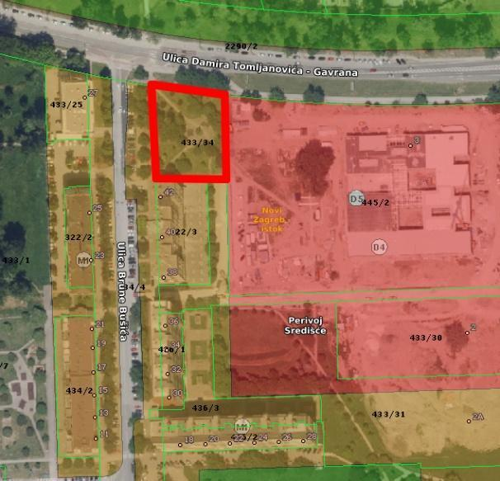

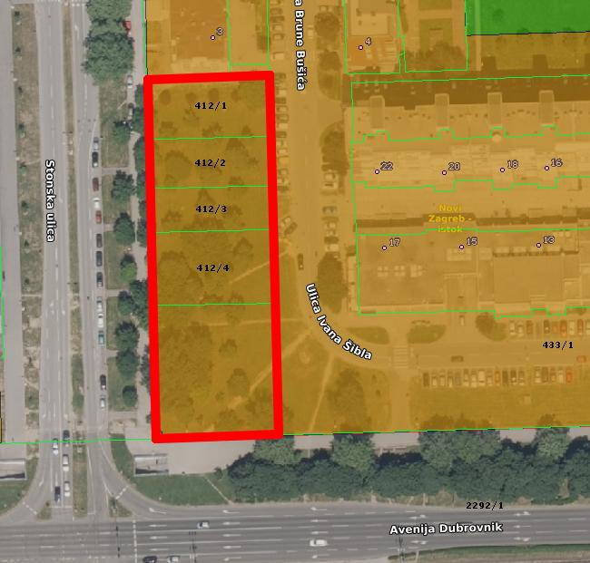
  - Zelena površina na uglu Stonske i Av. Dubrovnik (k.č. 412/1, 412/2, 412/3, 412/4 i 433/, dio k.č. 433/1 k.o. Zaprudski Otok)
Na karti 1 Korištenje i namjena prostora predmetna čestica nalazi se unutar zone M1 (mješovita namjena, pretežito stambena). Predlaže se promjena namjene u Z1 (javne zelene površine - javni park).
Obrazloženje: Navedena površina je u naravi već uređena parkovna površina s većim brojem odraslih, kvalitetnih stabala i uređenih šetnica.
TRAVNO
TRAVNO

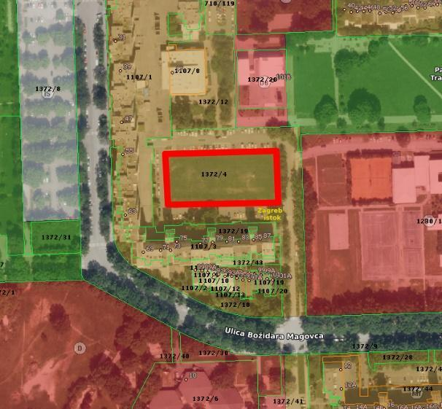
  - Zelena površina istočno od Mamutice ( k.č. 1372/4, k.o. Zaprudski Otok)
Na karti 1 Korištenje i namjena prostora predmetna čestica nalazi se unutar zone M1 (mješovita namjena, pretežito stambena). Predlaže se promjena namjene u Z1 (javne zelene površine - javni park).
Obrazloženje: Predmetna čestica je u naravi uređena parkovna površina te sa graditeljskim sklopom tvori cjelinu te ju kao takvu treba štititi.
  - Zelena površina sjeverno od ulice Božidara Magovca 34-40 (k.č. 1372/3, k.o. Zaprudski Otok )
Na karti 1 Korištenje i namjena prostora predmetna čestica nalazi se unutar zone M1 (mješovita namjena, pretežito stambena). Predlaže se promjena namjene u Z1 (javne zelene površine - javni park).
Obrazloženje: Predmetna čestica je u naravi uređena parkovna površina te sa okolnim graditeljskim sklopom čini urbanističku cjelinu prema svojoj izvornoj tipologiji te ju kao takvu treba štititi.
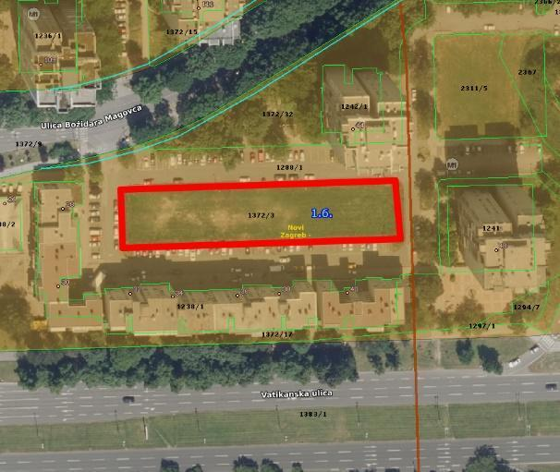
  - Površina u jugozapadnom dijelu naselja uz Ulicu Božidara Magovca 69 - potencijalno razdvajanje na dvije podnamjene (dio k.č. 1372/1, k.o. Zaprudski Otok )
Na karti 1 Korištenje i namjena prostora predmetna čestica nalazi se unutar zone D (javna i društvena namjena).
Obrazloženje: Predmetna namjena podrazumijeva da se unutar nje mogu graditi sve ostale podnamjene (D1-D8). Budući da je u planu izgradnja palijativnog centra (donji grafički prilog - “potencijalni prijedlog” zona D3) - ovime se skreće pozornost na isto.
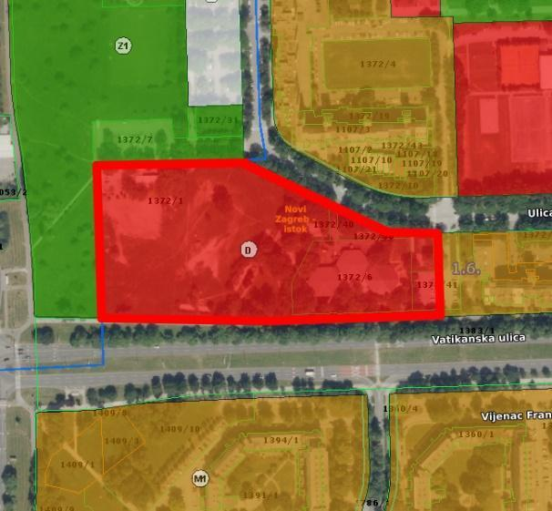 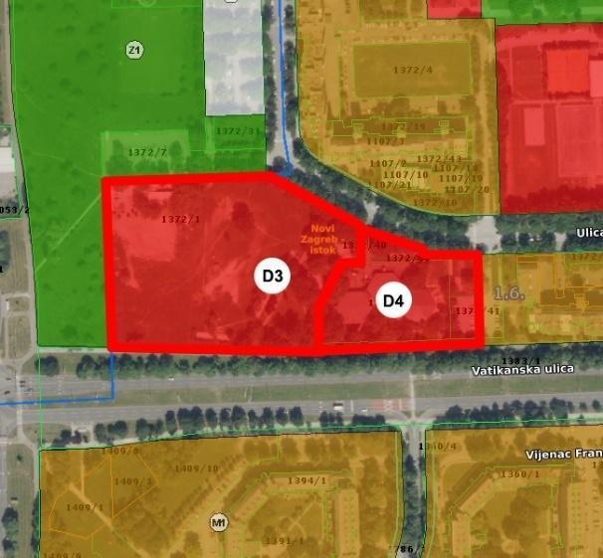
postojeće stanje potencijalni prijedlog
  - Zelena površina uz Sarajevsku cestu u sjeveroistočnom dijelu naselja (k.č. 2393, k.č. 2394/5, k.č. 2349/3, k.č. 2349/4, k.č. 2395, k.č. 2351, k.č. 2396/2, k.č. 2350/2., k.o. Zaprudski Otok )
Na karti 1 Korištenje i namjena prostora predmetna čestica nalazi se unutar zone K1 (gospodarska namjena - poslovna). Predlaže se promjena namjene u Z1 (javne zelene površine - javni park).
Obrazloženje: S obzirom na neposrednu blizinu stambenih zgrada, već izgrađeno atomsko sklonište u tom području i buduću rekonstrukciju Sarajevske ulice, izmjena se predlaže kao zaštita od buduće preizgradnje i očuvanje postojeće zelene površine.
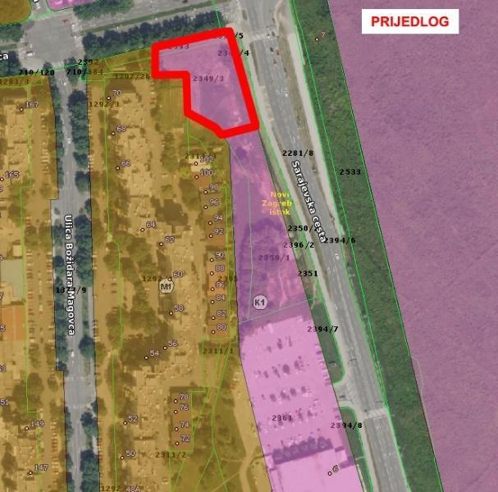
  - Zelena površina uz Sarajevsku cestu u sjeveroistočnom dijelu naselja (više katastarskih čestica)
Na karti 1 Korištenje i namjena prostora predmetna čestica nalazi se unutar zone K1 (gospodarska namjena - poslovna). Predlaže se promjena namjene u Z1 (javne zelene površine - javni park).
Obrazloženje: Ovaj prijedlog vezan je uz prethodni prijedlog pod točkom d. S obzirom na neposrednu blizinu stambenih zgrada, predlaže se izmjena namjene sve do parkirališta od Konzuma u svrhu zaštite od buduće preizgradnje i očuvanje postojeće zelene površine.
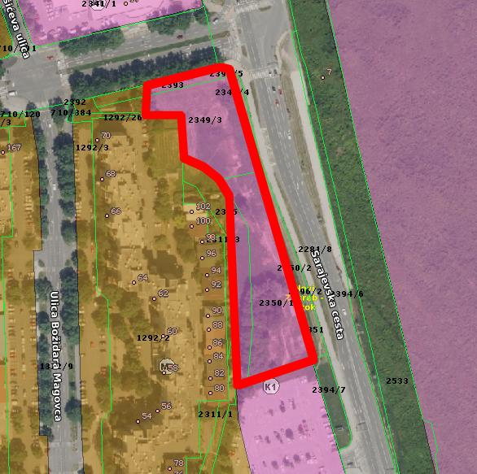
ZAPRUĐE

  - Zelena površina uz Adamičevu ulicu (k.č. 612/7, dio k.č. 612/1, k.o. Zaprudski Otok)
Na karti 1 Korištenje i namjena prostora predmetna čestica nalazi se unutar zone K1 (gospodarska namjena - poslovna). Predlaže se promjena namjene u Z1 (javne zelene površine - javni park).
Obrazloženje: Navedena površina ima nekoliko odraslih, kvalitetnih stabala te svojom veličinom i pozicijom u naselju može služiti kao vrijedna javna zelena površina.
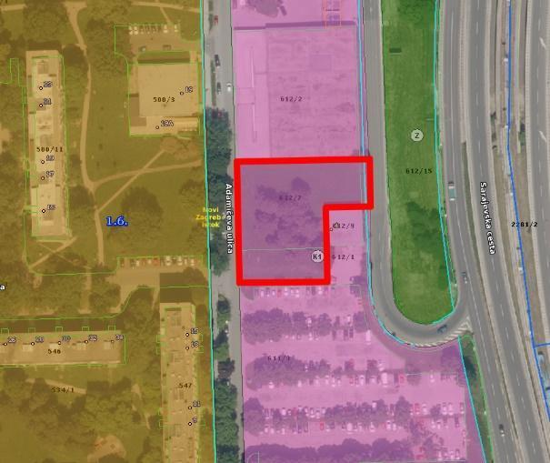

UTRINA

  - Zelena površina na uglu ul. Savezne Republike Njemačke i Ul. Z.S. Tućan (k.č. 710/93, k.č.710/216, k.o. Zaprudski Otok)
Na karti 1 Korištenje i namjena prostora predmetna čestica nalazi se unutar zone D (javna i društvena namjena). Predlaže se promjena namjene u Z1 (javne zelene površine - javni park).
Obrazloženje: Navedena površina pozicionirana je na potezu novozagrebačke plave potkove i kao takva treba afirmirati i svojom namjenom odgovarati istoj.
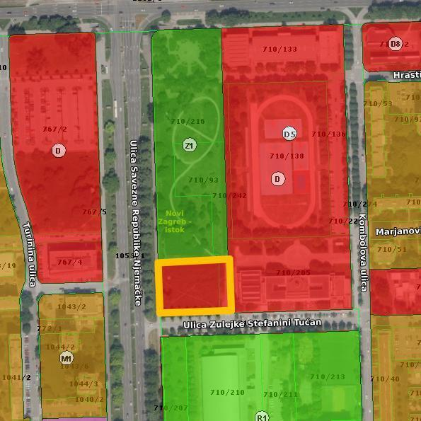
  - Zelena površina istočno od stambene zgrade u Šišićevoj ulici (k.č. 710/106, k.č. 710/107 i istočni dio k.č. 710/1 k.o. Zaprudski Otok )
Na karti 1 Korištenje i namjena prostora predmetna čestica nalazi se unutar zone M1 (mješovita namjena, pretežito stambena). Predlaže se promjena namjene u Z1 (javne zelene površine - javni park).
Obrazloženje: Navedenu površinu potrebno je aktivirati u vidu javne zelene površine kao jednog od sadržaja uz buduću rekonstruiranu Sarajevsku ulicu.
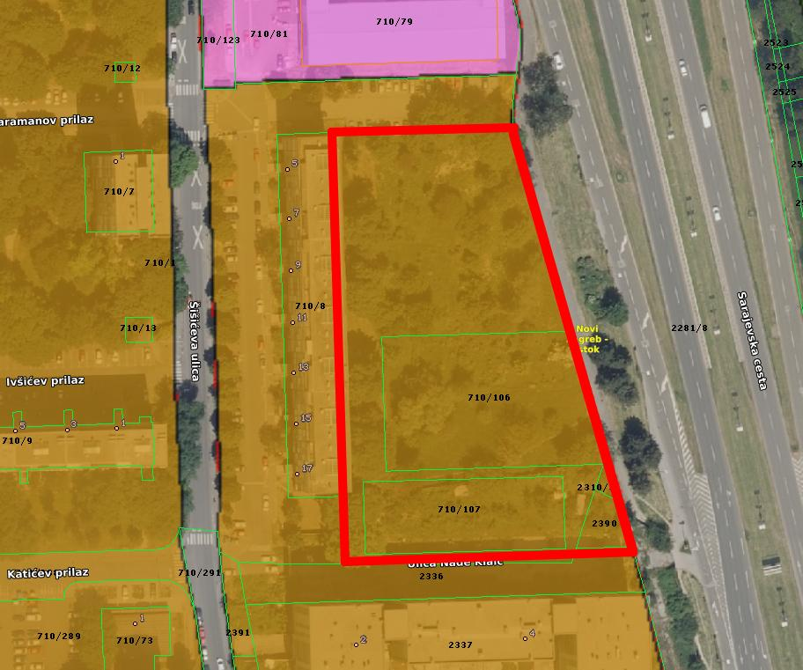

SLOBOŠTINA

  - Obveza donošenja UPU-a za jugozapadni dio Sloboštine (više katastarskih čestica, k.o. Zaprudski Otok)
Na karti 1 Korištenje i namjena prostora predmetni obuhvat nalazi se većinski unutar zone D (javna i društvena namjena) te manjim dijelom u Z1 (javne zelene površine - javni park).
Obrazloženje: Veličina površine navedenog obuhvata neproporcionalno je velika s obzirom na veličinu naselja te usporedno sa ostalim naseljima sličnog mjerila. Potrebno je jasnije definirati sadržaj na tom području kako bi se na kvalitetan način konsolidirala izgradnja prema lokalnim potrebama, ali i potrebama šireg područja Novog Zagreba, s obzirom na značajnu poziciju samog obuhvata. Predlaže se da se zona Z1 u istočnom dijelu obuhvata produži sjeverno do Ul. Milutina Milankovića jer se na navedenom potezu nalaze dvije postojeće trase dalekovoda.
Potrebno je izraditi smjernice za izradu plana definiranih GUP-om kao osnovu za izradu UPU-a Sloboština (jugozapad):
- programatski zonirati obuhvat na način da uključuje javno-društveni i sportsko rekreacijski sadržaj, javne zelene površine i ostali sadržaj
- unutar plana predvidjeti izgradnju dječjeg vrtića
- unutar plana predvidjeti izgradnju sportsko-rekreacijskog centra
- prostorno-planski promišljati vizuru sa ulice S.R. Njemačke
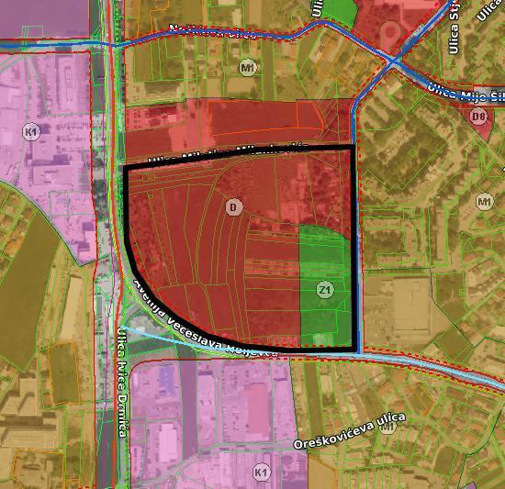 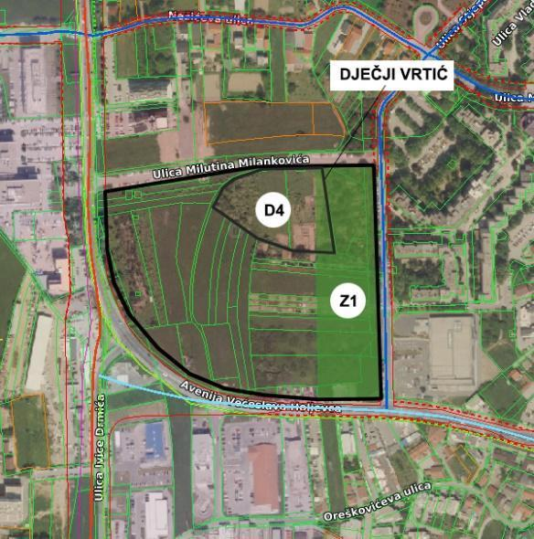
prijedlog granice UPU-a proširenje Z1 zone, pozicija DV-a

  - uklanjanje iznimke urbanog pravila na području UPU-a „Park Novi Zagreb“ (k.č. 710/206, k.o. Zaprudski Otok)
Obrazloženje: Na području Plave Potkove, gdje je predviđena izrada UPU-a Park Novi Zagreb, ukloniti iznimku urbanog pravila (''Park Hrvatska u malom'').
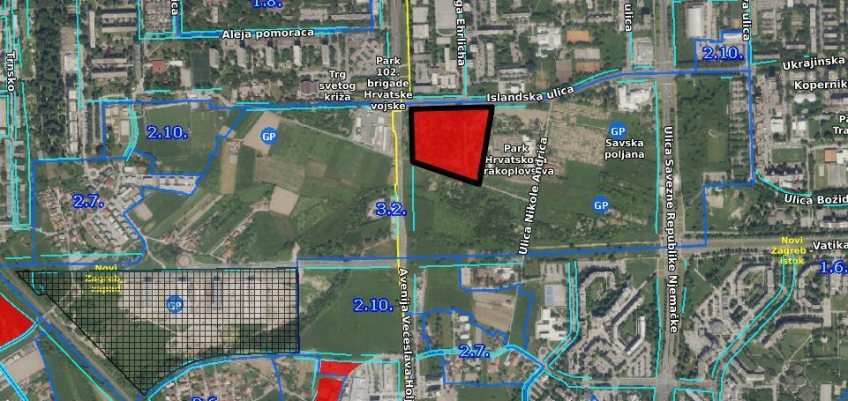
DUGAVE

  - Zelena površina na uglu Vatikanske ulice i ulice. S.R. Njemačke (k.č. 1409/1, k.č. 1409/3, k.č. 1409/8, k.č. 1409/4, k.č. 1409/8, k.č. 1409/9, k.č. 1409/10, k.o. Zaprudski Otok )
Na karti 1 Korištenje i namjena prostora predmetna čestica nalazi se unutar zone M1 (mješovita namjena, pretežito stambena). Predlaže se promjena namjene u Z1 (javne zelene površine - javni park).
Obrazloženje: Navedena površina je u naravi već uređena parkovna površina s većim brojem odraslih, kvalitetnih stabala i uređenih šetnica. Spomenuti park odgovora originalnoj koncepciji naselja Dugave prema Provedbenom urbanističkom planu naselja iz 1975.g te ju s toga treba zaštiti u namjeni Z1.
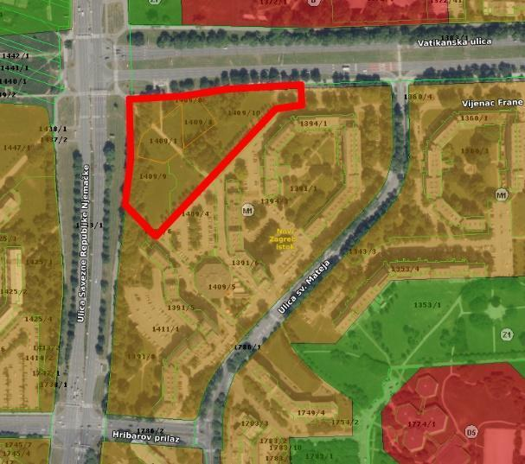 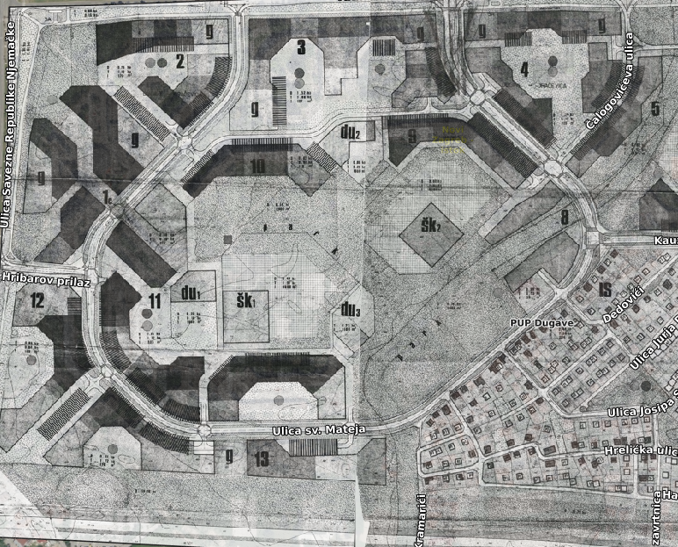
  - Zelena površina na uglu Čalagovićeve i Vatikanske ulice (k.č. 1313/7, k.č. 1308/1, k.o. Zaprudski Otok)
Na karti 1 Korištenje i namjena prostora predmetna čestica nalazi se unutar zone M1 (mješovita namjena, pretežito stambena). Predlaže se promjena namjene u Z1 (javne zelene površine - javni park).
Obrazloženje zahtjeva: Spomenuta zelena površina tvori sa preostalom zelenom površinom istočno cjelinu te ju je kao takvu potrebno objediniti namjenom.
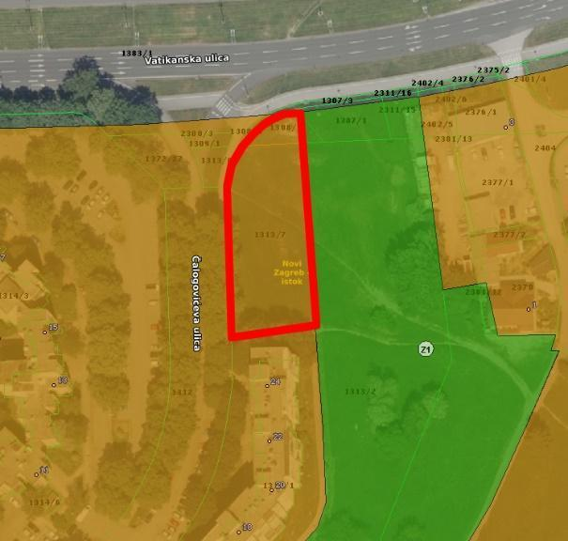
SOPOT
  - Zelena površina na uglu Ehrlichove i Islandske (k.č. 798/20, k.o. Zaprudski Otok)
Na karti 1 Korištenje i namjena prostora predmetna čestica nalazi se unutar zone M1 (mješovita namjena, pretežito stambena). Predlaže se promjena namjene u Z1 (javne zelene površine - javni park).
Obrazloženje zahtjeva: Predmetna čestica sadrži veći broj odraslih, kvalitetnih stabala te je jedna od vrijednih zelenih površina u naselju.
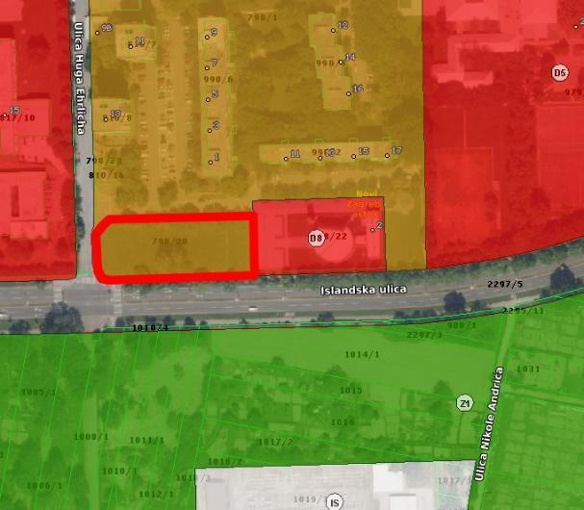
  - Zelena površina uz ulicu S.R.Njemačke (k.č. 1043/5, k.č. 772/4 k.o. Zaprudski Otok)
Na karti 1 Korištenje i namjena prostora predmetna čestica nalazi se unutar zone K1 (gospodarska namjena - poslovna). Predlaže se promjena namjene u Z1 (javne zelene površine - javni park).
Obrazloženje zahtjeva: Predmetna površina predstavlja vrijednu zelenu površinu koju je potrebno očuvati.
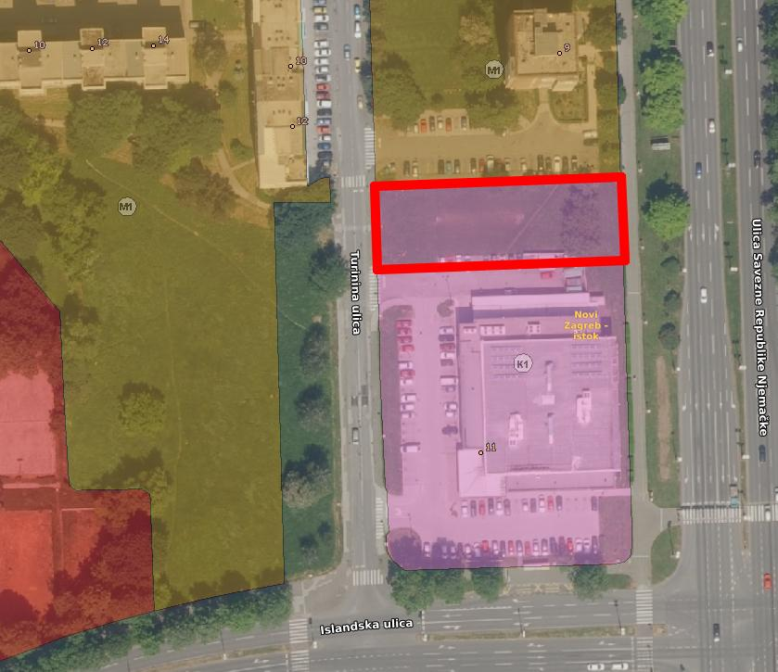
  - Igralište između Šenove ulice i Pičmanove ulice (tzv. Betonica) (dio k.č. 798/21, k.o. Zaprudski Otok)
Na karti 1 Korištenje i namjena prostora predmetna čestica nalazi se unutar zone M1 (mješovita namjena, pretežito stambena). Predlaže se promjena namjene u Z1 (javne zelene površine - javni park).
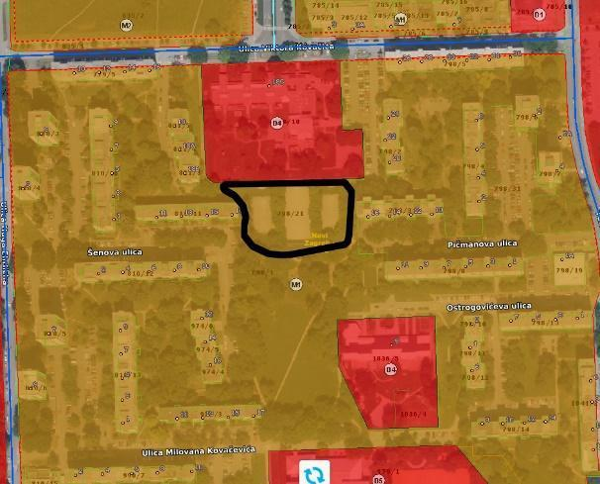

JAKUŠEVEC

  - UPU Jakuševec
Za predviđenu zonu UPU-a Jakuševec predlaže se sljedeće:
- korekcija obuhvata UPU-a Jakuševec na način da obuhvati dio čestice k.č. 328/1, k.o. Jakuševec (žuta crta) te u tom dijelu predvidjeti izgradnju objekta primarne zdravstvene zaštite - ambulanta (korekcija namjene u GUP-u)
- u Odredbama za provođenje, pod “UPU Jakuševec” dodati alineju: “uređenje i razgraničenje mješovite namjene od poslovne namjene uređenjem zone zaštitnog zelenila te osiguranje prostora javnog parka”
- korekcija namjene površina na način da ulica Gata razdvaja K1 i M1 namjenu te uz istoimenu ulicu kreirati Z1 namjenu kao tampon zonu te zbog nedostatka zelenih površina
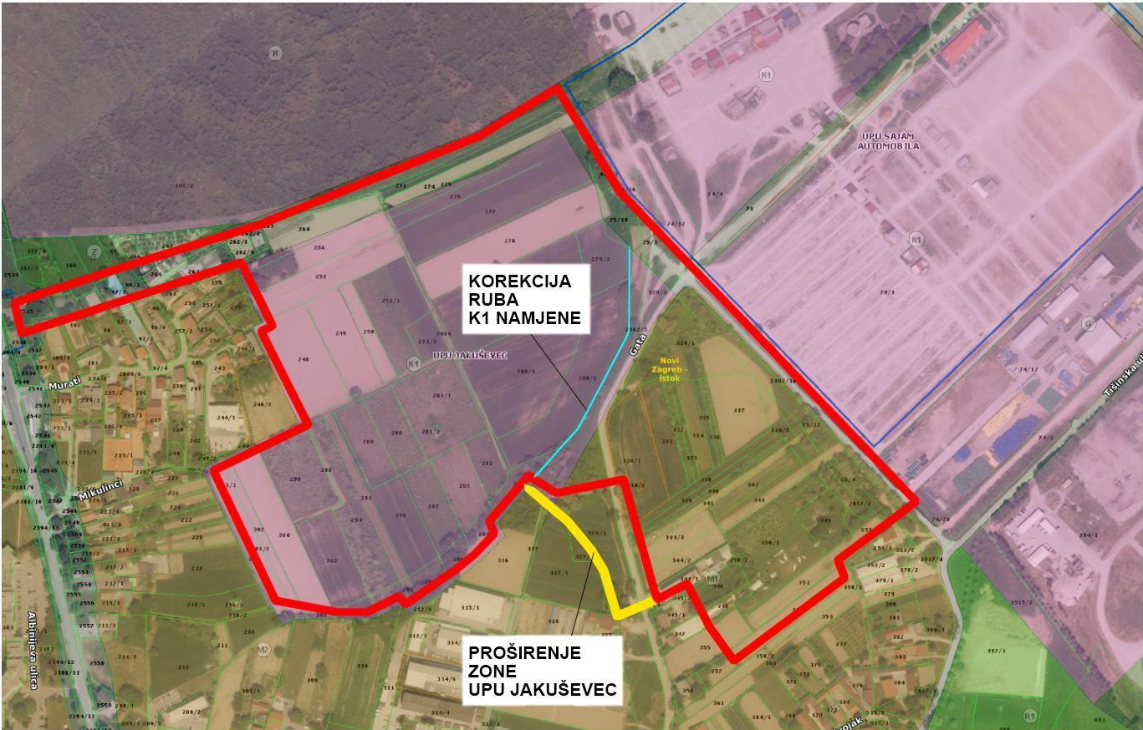
zona UPU Jakuševec

  - Pučka škola Jakuševec (k.č. 1210, k.o. Jakuševec)
Na karti 1 Korištenje i namjena prostora predmetna čestica nalazi se unutar zone M1 (mješovita namjena, pretežito stambena). Predlaže se promjena namjene u D7 (javna i društvena namjena - kulturna).

Obrazloženje: Pučka škola bi trebala ostati zaštićeni spomenik kulture i namjena bi joj, nakon rekonstrukcije, trebala biti kulturna - muzej, galerija, atelje ili sl.
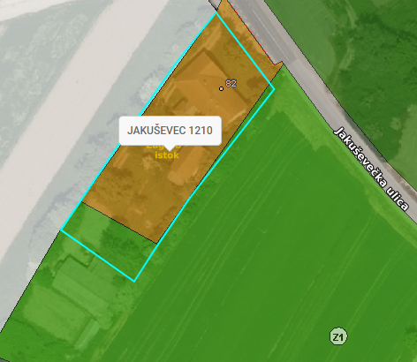

  - uvođenje iznimke pod urbanim pravilom 3.2. (ili izmjena urbanog pravila na području UPU-a Jakuševec)
Potrebno je da se na najadekvatniji način (bilo iznimkom urbanog pravila ili uvođenjem novog urbanog pravila) definira veća kvadratura javne parkovne površine. Na području Jakuševca spomenuta površina je u manjku/substandardnoj količini.
Predlaže se osigurati minimalno 5m2 javne parkovne površine po stanovniku/korisniku na područjima gdje se planira stambena i poslovna gradnja.

  - uvođenje iznimke pod urbanim pravilom 2.6. za naselje Jakuševec
Potrebno je na najadekvatniji način (bilo iznimkom urbanog pravila ili uvođenjem novog urbanog pravila) izmijeniti uvjete gradnje u naselju u pogledu izgradivosti, postotka prirodnog terena i broja garažnih, odnosno, parkirnih mjesta na parceli.
Predlaže se najveći ki 0,8; najmanji prirodni teren 40% građevinske čestice te da ga nije moguće planirati unutar prostora rezerviranog za proširenje ulice; najmanje 1PGM/1 stan sa obvezom izrade garaže.

  - uvođenje iznimke pod urbanim pravilom 2.7. za naselje Jakuševec
Potrebno je na najadekvatniji način (bilo iznimkom urbanog pravila ili uvođenjem novog urbanog pravila) izmijeniti uvjete gradnje u naselju u pogledu izgradivosti, postotka prirodnog terena i broja garažnih, odnosno, parkirnih mjesta na parceli.
Predlaže se najveći ki 0,8; najmanji prirodni teren 40% građevinske čestice te da ga nije moguće planirati unutar prostora rezerviranog za proširenje ulice; najmanje 1PGM/1 stan sa obvezom izrade garaže.

HRELIĆ

  - Izdvajanje parka Staro sajmište iz zone UPU-a Dugave Jug (k.č. 881, k.o. Jakuševec i dio k.č.br. 1874, k.o. Zaprudski otok)
Predlaže se izdvajanje spomenutih čestica izvan zone UPU-a Dugave Jug zbog planirane izgradnje parka Staro Sajmište. Za navedene čestice je također potrebno izvršiti prenamjenu iz K1 (gospodarska namjena - poslovna) u Z1 (javne zelene površine - javni park).
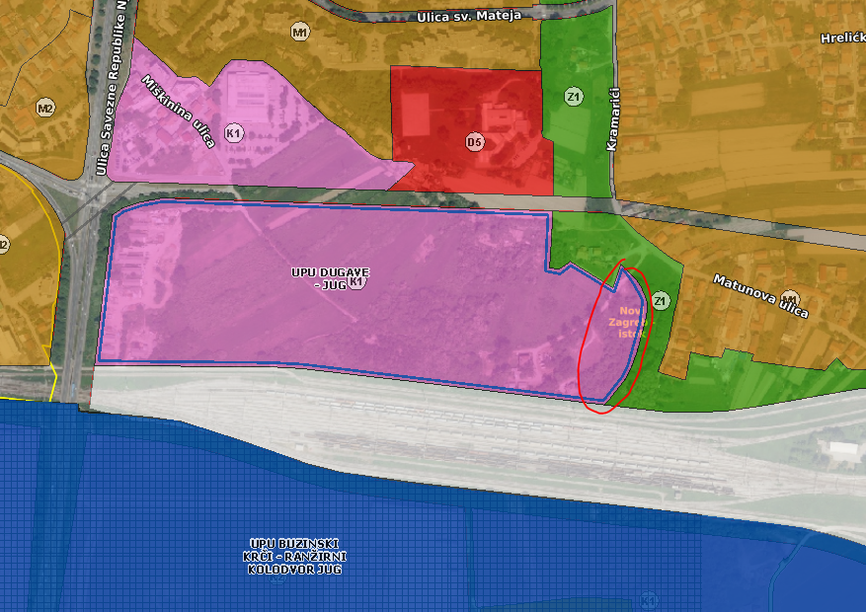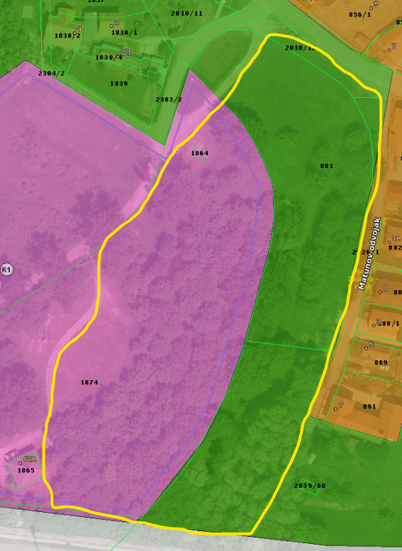

  - uvođenje iznimke pod urbanim pravilom 2.7. za naselje Hrelić
Potrebno je na najadekvatniji način (bilo iznimkom urbanog pravila ili uvođenjem novog urbanog pravila) izmijeniti uvjete gradnje u naselju u pogledu izgradivosti, postotka prirodnog terena i broja garažnih, odnosno, parkirnih mjesta na parceli.
Predlaže se najveći ki 0,8; najmanji prirodni teren 40% građevinske čestice te da ga nije moguće planirati unutar prostora rezerviranog za proširenje ulice; najmanje 1PGM/1 stanu, najveća visina dvije nadzemne etaže.
- (D) U okviru uočenih problema u prostoru za koje bi se, ukoliko je to moguće, trebala iznaći odgovarajuća prostorno planska rješenja, Vijeće posebno upozorava na sljedeće:
  - Ukidanje predviđenog nastavka glavne gradske ulice (Stonska) od rotora na križanju ulice Vojina Bakića i Stonske ulice do ulice D.T. Gavrana (prema sjeveru) i prenamjena istog poteza iz IS u Z1 (javna zelena površina) u naselju Središće
k.č. 433/1, k.o. Zaprudski Otok
Obrazloženje: Na manjem dijelu spomenutog poteza postoji već izgrađeni dječji park. Spomenuti koridor u površini iznosi cca 12 700 m2. Trenutno predviđena cesta spaja se na ulicu D.T. Gavrana, vrlo blizu postojećeg križanja na istoku (D.T.Gavrana i Brune Bušića) udaljenog svega 70 m, što bi negativno utjecalo na protok kroz ulicu D.T. Gavrana. Nadalje, postojeći UPU „Središće-zapad“ ((SGGZ 13/12) trenutno predviđa gustu prometnu mrežu koja bi više nego adekvatno opskrbila potrebe naselja i budućih višestambenih zgrada. Predlaže se očuvanje postojećeg parka i zelenila.

Ovaj prijedlog ističe se kao “problem u prostoru” te se moli Izrađivača da, ukoliko prijedlog ukidanja predviđenog nastavka ulice Stonska ne bude prihvaćen, Izrađivač predloži alternativni prijedlog kako razriješiti ovaj problem, odnosno kako sačuvati zelene površine u naselju Središće i povećati površinu uređenih zelenih površina u naselju Središće.
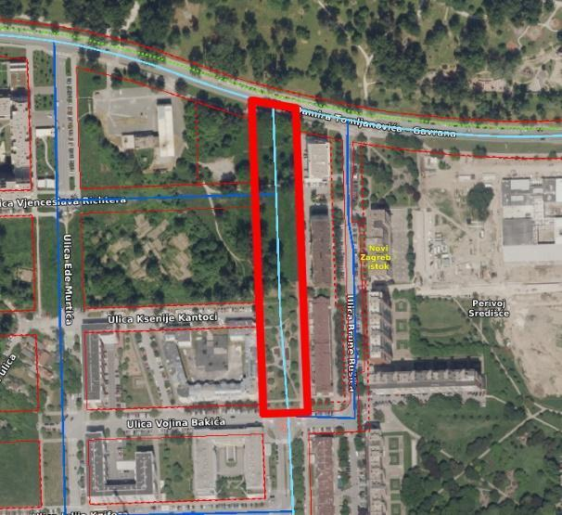 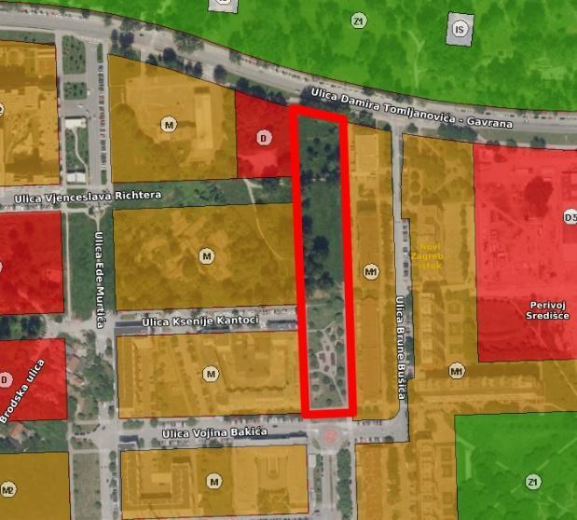
  - prenamjena “kazete” M1 namjene u D namjenu unutar UPU Središće Zapad
k.č. 338/10; 334/8 i 334/9 k.o. Zaprudski Otok
Obrazloženje: Spomenuta “kazeta” spada u obuhvat UPU „Središće-zapad“ (SGGZ 13/12). Postojeći UPU Središće Zapad izrađen je sa posljednjim izmjenama i dopunama iz 2012.g. te još uvijek nije realiziran u cijelosti.
Kako bi se prevenirala dodatna preizgradnja i posljedični nedostatak zelenih površina i parkova za neizgrađeni zapadni dio Središća, predlaže se prenamjena spomenute kazete u D namjenu s ciljem ostvarivanja centralnog dijela naselja sa zgradom društvenog sadržaja te popratnim zelenim površinama i javnim parkom.

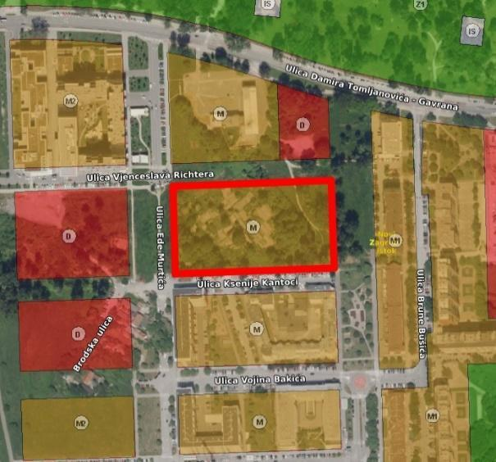

  - sprečavanje spajanja Vatikanske ulice na ulicu Stjepana Gradića u naselju Sloboština
k.č. 710/206, k.o. Zaprudski Otok
Obrazloženje: Prijedlog nalaže ukidanje planiranog spajanja postojeće gradske ulice (ulica Stjepana Gradića) na buduću gradsku aveniju (produžetak Vatikanske ulice). U protivnom bi se povećao prometni kapacitet ispred OŠ Otok. Alternativni ulazak u naselje bio bi preko ulice Nikole Andrića na zapadu.

Prijedlog se opisuje kao “problem u prostoru”, te se traži dodatno mišljenje i analiza struke prije donošenja odluke.
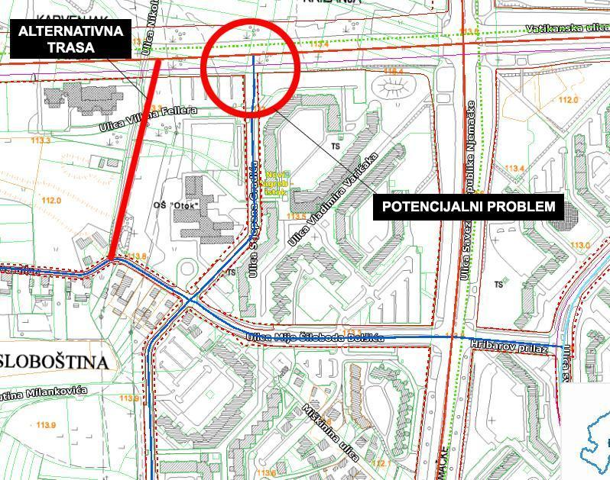

  - prenamjena parcele iz M1 u D4 u naselju Jakuševec
k.č. 22/3, k.o. Jakuševec
Obrazloženje: Predmetna parcela se nalazi u M1 namjeni, u urbanim pravilima 2.9. Uređenje i obnova prostora visoke gradnje. U zadnjih pet godina u naselju Jakuševec izgrađene su stambene zgrade sa oko 750 kućanstava i dvije stambene zgrade su pri kraju izgradnje. U naselju nije predviđena izgradnja objekta za predškolski odgoj te niti jedna parcela ili dio naselja nije predviđen kao zona namjene D4 (javna i društvena namjena - predškolska).
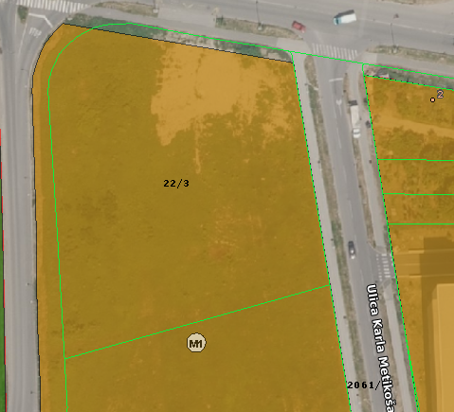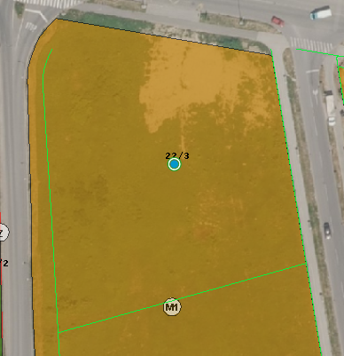

BUZIN

  - UPU Buzinski Krči
Unutar važećih parametara definiranih spomenutim UPU-om, potrebno je preispitati i redefinirati sljedeće:
- da se izmjeni status pojedinih zona unutar UPU-a na način da se prenamjene u M1 zonu (mješovita namjena - pretežito stambena). S obzirom da je velik dio UPU-a u zoni K1, a tek manji dio u zoni M1, potrebno je preispitati navedeni omjer kako bi se povećala površina na kojoj je moguće stanovanje
- provjeriti širinu ulice Bani od križanja s ulicom “7” do križanja s ulicom “9” zbog činjenica da se planirano proširenje ceste provodi jako blizu pojedinih obiteljskih kuća na spomenutom koridoru
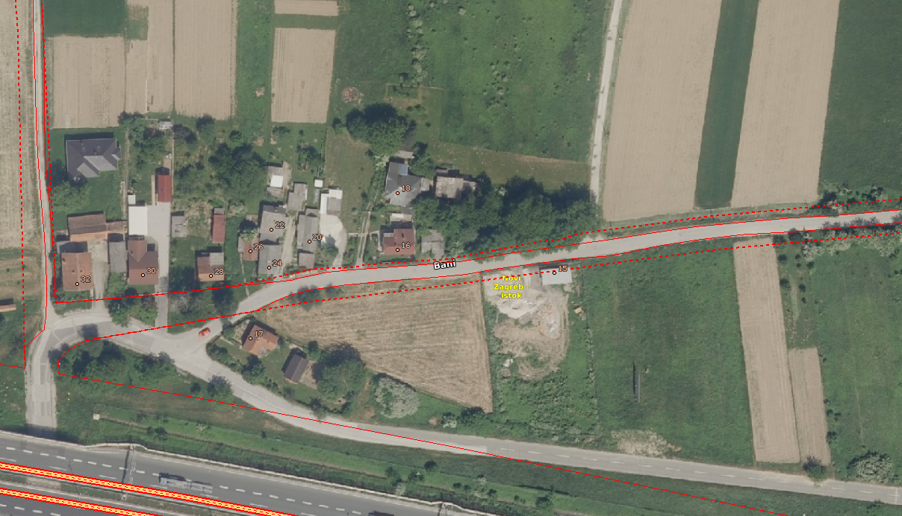
- prijedlog da se neposredno uz točku planiranog završetka nadvožnjaka Sarajevske ulice predvidi površina za izgradnju intermodalnog putničkog terminala; takav objekt mogao bi povezati sve važne prometne pravce i značajne prometne objekte (zračna luka).

- Ovaj zaključak dostaviti će se Zavodu za prostorno uređenje Grada Zagreba i Gradskom uredu za gospodarstvo, ekološku održivost i strategijsko planiranje.

Ad. 3. Zaključak o prijedlogu za izmjenu rasporeda autobusnih linija 220, 221 i 268, donosi se

Izvjestitelj: Tonko Bogovac.
Članovi Vijeća primili su materijal uz poziv. Predsjednik uvodno obrazlaže predmetnu točku dnevnog reda i naglašava da se radi o izmjenama rasporeda na autobusnim linijama koje su građani tražili.
Otvara raspravu.

Vijećnica Olgica Gavrilovic javlja se za riječ jer želi skrenuti pozornost Vijeću kad je već tema „autobusne linije“, da većina stanica u Novom Zagrebu, a niti jedna u Dugavama, kao veliko naselje, nema displej, da autobusi ne dolaze na vrijeme, da se čeka po 40 minuta. Mišljenja je da bi se njima olakšalo čekanje i dobivanje informacija, traži da se o tome raspravlja na nekoj od idućih sjednica.
Predsjednik predlaže da se to stavi na jednu od idućih sjednica kao poseban zaključak, svjestan je problema. Informira da postoji i aplikacija na kojoj se može pratiti ZET prijevoz, na kojoj su obuhvaćene sve autobusne i tramvajske linije.
Vijećnik Davor Matković smatra da je veliki problem u kašnjenjima autobusa, što se može provjeriti kod školske djece koja za svako kašnjenje moraju ishoditi ispričnicu od ZET-a, a koja se može dobiti samo ukoliko autobusi kasne preko 15 minuta. Dobio je informaciju da je to velik problem učenicima, roditeljima i školama. Postoji ta evidencija iz koje je sve vidljivo.
Vijećnik Vanja Mojzeš bi dodao da se autobusna linija 220 u zadnjih par mjeseci, po njegovom mišljenju, prepolovila, da se u frekventnim vremenskim zonama autobusi čekaju od 45 do 55 minuta, koji su onda prepuni.
Predsjednik predlaže da se proba prioritizirati po jedna veća stanica, najfrekventnija, po naselju za početak i da se da inicijativa za postavu displeja na jednoj od idućih sjednica.

Nakon rasprave, članovi Vijeća su glasovali te jednoglasno donijeli

Z A K L J U Č A K
o prijedlogu za izmjenu rasporeda autobusnih linija 220, 221 i 268
- Vijeće gradske četvrti Novi Zagreb - istok traži od ZET-a izmjenu rasporeda autobusnih linija 220, 221 i 268 tijekom radnog tjedna u večernjim satimana način da se polasci tih autobusnih linija koji nastupaju u 23:30 razmaknu kako bi se smanjilo vrijeme bez polaska autobusa prema Novom Zagrebu u trajanju od 35 minuta do sljedeće autobusne linije u 00:05.

- Ovaj zaključak dostavlja se Zagrebačkom električnom tramvaju.

O b r a z l o ž e n j e

Autobusne linije 220, 221 i 268 tijekom radnog dana imaju polaske u večernjim satima u 23:28, 23:30 i 23:30, dok je sljedeći polazak prema Novom Zagrebu tek u 00:10, 00:10 i 00:05, što predstavlja razmak od 35 minuta bez autobusne linije prema Dugavama, Travnom i Sloboštini.

Predlaže se izmjena rasporeda na način da se polasci jedne ili dvije od tri navedene autobusne linije razmaknu, kako bi se omogućilo nekome tko zakasni na autobus u 23:30 da ne čeka sveukupno 35 minuta do sljedećeg polaska.

Ad. 4. Zaključak o zahtjevu za suglasnost u svrhu ishođenja lokacijske dozvole za građenje stambene građevine k.č.br. 518/11 i dijelova k.č.br. 515/7 i 518/14 sve k.o. Jakuševec, donosi se
Izvjestitelj: Tonko Bogovac.
/od točke 4. na sjednici prisustvuje vijećnica Sandra Kapetanović Bitići/
/prisutno 17 od 19 članova Vijeća/

Predsjednik uvodno obrazlaže predmetnu točku dnevnog reda, navodi da je bila priložena sva dokumentacija uz prijedlog zaključka koji je napisan temeljem zaključka Mjesnog odbora Jakuševec, gdje se navodi da Mjesni odbor Jakuševec nije suglasan sa raspolaganjem tim dijelovima čestice uz jasno obrazloženje i time otvara raspravu.

Nakon rasprave, članovi Vijeća su glasovali te većinom glasova, uz 1 suzdržan, donijeli

Z A K L J U Č A K
o zahtjevu za suglasnosti u svrhu ishođenja lokacijske dozvole za građenje stambene građevine k.č.br. 518/11 i dijelova k.č.br. 515/7 i 518/14, k.o. Jakuševec
- Vijeće Gradske četvrti Novi Zagreb – istok ne daje suglasnost s raspolaganjem dijelovima čestice k.č.br. 515/7 i 518/14, k.o. Jakuševec
- Ovaj zaključak dostavlja se Gradskom uredu za upravljanje imovinom i stanovanje, Sektoru za upravljanje imovinom Grada, Odjelu za zemljište i poslove zakupa.

O b r a z l o ž e n j e

Vijeće Gradske četvrti Novi Zagreb - istok zaprimilo je priloženu dokumentaciju na osnovu koje se traži suglasnost za raspolaganje dijelovima čestice k.č.br. 515/7 i 518/14, k.o. Jakuševec.
Kako prijedlog parcelacije ne omogućava niti najmanji pojas uz nogostup za korištenje svim stanovnicima Mjesnog odbora Jakuševec, Vijeće nije suglasno s prijedlogom parcelacije u svrhu izgradnje stambene zgrade prema prijedlogu društva M-5 d.o.o.
Ono na što bi Vijeće Gradske četvrti pristalo je da se izradi nova parcelacija izrađena tako da se uz nogostup koji je izveden uz Tišinsku ulicu IV. odvojak ostavi pojas širine minimalno 8,0 m koji će Vijeće urediti putem Plana komunalnih aktivnosti.
Društvo M-5 može površinu koja mu treba za izgradnju naći u dijelu k.č.br. 518/14 uz k.č.br. 518/10 do k.č.br. 518/3.

Ad. 5. Zaključak o zahtjevu za suglasnost za donošenje rješenja o utvrđivanju građevne čestice k.č.br. 518/3 i dijela k.č.br. 518/14 sve k.o. Jakuševec, donosi se
Izvjestitelj: Tonko Bogovac.
Predsjednik uvodno obrazlaže predmetnu točku dnevnog reda, navodi da je prijedlog zaključka napisan temeljem zaključka Mjesnog odbora Jakuševec, da se ne da suglasnost za raspolaganje i da se traži očitovanje Gradskog ureda za obnovu, izgradnju, prostorno uređenje, graditeljstvo, komunalne poslove i promet o korištenju tih čestica od strane podnositelja zahtjeva, cijelo detaljno obrazloženje je dostavljeno vijećnicima u materijalima za sjednicu, te otvara raspravu.

Nakon rasprave, članovi Vijeća su glasovali te jednoglasno donijeli

Z A K L J U Č A K
o zahtjevu za suglasnost za donošenje rješenja o utvrđivanju građevinske čestice k.č.br. 518/3 i dijela k.č.br. 518/14, sve k.o. Jakuševec
- Vijeće Gradske četvrti Novi Zagreb – istok ne daje suglasnost s raspolaganjem dijelom čestice k.č.br. 518/14, k.o. Jakuševec i traži očitovanje Gradskog ureda za obnovu, izgradnju, prostorno uređenje, graditeljstvo, komunalne poslove i promet o korištenju čestica k.č.br. 515/7 i 362/5, k.o. Jakuševec od stane podnositelja zahtjeva.
- Ovaj zaključak dostavlja se Gradskom uredu za upravljanje imovinom i stanovanje, Sektoru za upravljanje imovinom Grada, Odjelu za zemljište i poslove zakupa.
O b r a z l o ž e n j e

Vijeće Gradske četvrti Novi Zagreb - istok zaprimilo je priloženu dokumentaciju na osnovu koje se traži suglasnost s raspolaganjem dijelom čestice k.č.br. 518/14, k.o. Jakuševec. Navedena čestica je ukupne površine 750 m2 (prema dokumentaciji u prilogu), te je dijelom u vlasništvu Grada Zagreba (512/750). U jednom od priloženih dokumenata („Analiza“) prikazano je kako je korištenje čestice u naravi u odnosu na traženo u zahtjevu za donošenjem rješenja o utvrđivanju građevinske čestice veće od površine koja ulazi u prijedlog formiranja te je jedna od građevina (nadstrešnica od 20,00m2) nelegalna. Obrazloženje nelegalnosti je također objašnjeno u priloženom dokumentu „Analiza“.
U jednom od priloženih dokumenata izdanog od strane Gradskog ureda za obnovu, izgradnju, prostorno uređenje, graditeljstvo, komunalne poslove i promet i potpisanog od strane Irene Jurice, dipl. iur., navedeno je kako za takav objekt „nadstrešnica od 20m2“ prema Pravilniku o jednostavnim i drugim građevinama i radovima (NN 112/17, 34/18, 36/19, 98/19 i 31/20) nije potreban akt građenja što nije točno. Navedeni Pravilnik kaže:
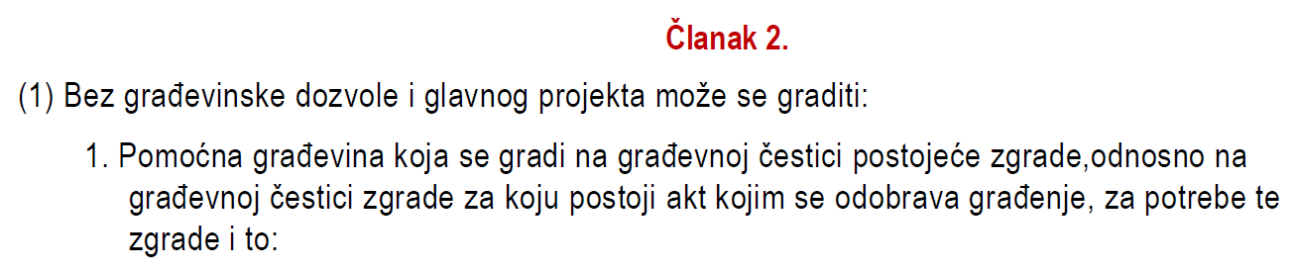
Između ostalog:
S obzirom na to da je nadstrešnica izgrađena svojim većim dijelom na k.č.br. 518/14, odnosno nije izgrađena na čestici postojeće zgrade ili zgrade za koju postoji akt kojim se odobrava građenje, nadstrešnica je u ovom trenutku nelegalna građevina.
Kako je iz priložene dokumentacije vidljivo, podnositelj zahtjeva koristi i dijelove čestica 515/7 i 362/5, sve k.o. Jakuševec, koje su u vlasništvu Grada Zagreba te Vijeće smatra da Gradski ured za obnovu, izgradnju, prostorno uređenje, graditeljstvo, komunalne poslove i promet treba dostaviti očitovanje o mogućnosti korištenja tih dijelova čestica (planirano proširenje ceste, nogostupa i sl.). Ukoliko nije planirano proširenje ceste i nogostupa, Vijeće Gradske četvrti želi raspolagati predmetnim česticama u vidu uređenja putem Plana komunalnih aktivnosti.
Nakon što se utvrdi legalnost nadstrešnice, uskladi korištenje površine sa zahtjevom za donošenjem rješenja, Vijeće Gradske četvrti Novi Zagreb - istok će ponovno razmatrati zahtjev.

Ad. 6. Zaključak o zahtjevu za kupoprodaju k.č.br. 680/52 k.o. Jakuševec, donosi se
Izvjestitelj: Tonko Bogovac.
Predsjednik uvodno obrazlaže predmetnu točku dnevnog reda, navodi da je i Mjesni odbor Hrelić imao ovu točku na sjednici, da je zaključak Mjesnog odbora Hrelić pozitivan, odnosno da nemaju ništa protiv prodaje. Pojašnjava da se od Vijeća traži očitovanje u smislu ima li u planu uređenje te čestice, a kako se ta čestica nalazi između dvije kuće, te je time praktički neiskoristiva. Prijedlog je da se podrži zaključak Mjesnog odbora Hrelić, da Vijeće nema interes uređivanja te čestice, te se time daje mogućnost prodaje te čestice, otvara raspravu.

Bez rasprave, članovi Vijeća su glasovali te većinom glasova, uz 1 suzdržani i 1 glas protiv, donijeli

Z A K L J U Č A K
o zahtjevu za kupoprodajom, z.k.č.br. 680/52 k.o. Jakuševec
- Vijeće Gradske četvrti Novi Zagreb – istok suglasno je s kupoprodajom nekretnine z.k.č.br. 680/52 k.o. Jakuševec, obzirom da ne postoji javni interes Gradske četvrti za navedenim prostornim kapacitetom.
- Ovaj zaključak dostavlja se Gradskom uredu za upravljanje imovinom i stanovanje, Sektoru za pravne poslove, Odjelu za pravne poslove.

Ad. 7. Prijedlog kandidata za suce porotnike Županijskog suda u Zagrebu, donosi se

Izvjestitelj: Tonko Bogovac

Članovi Vijeća primili su materijal uz poziv. Predsjednik uvodno obrazlaže predmetnu točku dnevnog reda te otvara raspravu.

Bez rasprave, članovi Vijeća su glasovali te većinom glasova, uz 1 suzdržani, donijeli

Z A K L J U Č A K
o prijedlogu kandidata za suce porotnike Županijskog suda u Zagrebu
- Vijeće Gradske četvrti Novi Zagreb – istok nema prijedlog za suce porotnike Županijskog suda u Zagrebu.
- Ovaj zaključak dostavlja se Gradskoj skupštini Grada Zagreba, Odboru za izbor i imenovanja.
Ad. 8. Prijedlog kandidata za suce porotnike Općinskog suda u Novom Zagrebu, donosi se
Izvjestitelj: Tonko Bogovac
Članovi Vijeća primili su materijal uz poziv. Predsjednik uvodno obrazlaže predmetnu točku dnevnog reda te otvara raspravu.

Bez rasprave, članovi Vijeća su glasovali te većinom glasova, uz 3 suzdržana, donijeli

Z A K L J U Č A K
o prijedlogu kandidata za suce porotnike Općinskog suda u Novom Zagrebu
- Vijeće Gradske četvrti Novi Zagreb – istok nema prijedlog za suce porotnike Općinskog suda u Novom Zagrebu.
- Ovaj zaključak dostavlja se Gradskoj skupštini Grada Zagreba, Odboru za izbor i imenovanja.

Ad. 9. Objedinjeni zaključci VMO prema gradskim uredima, donose se

Članovi Vijeća primili su materijal uz poziv. Predsjednik uvodno obrazlaže predmetnu točku dnevnog reda te otvara raspravu.

Bez rasprave, članovi Vijeća su glasovali te većinom glasova, uz 1 protiv, donijeli

A)

Z A K L J U Č A K
o objedinjenim zaključcima vijeća mjesnih odbora prema Zagrebačkom holdingu d.o.o.
Podružnica Čistoća

- Vijeće Gradske četvrti Novi Zagreb - istok podržava i suglasno je sa zaključcima vijeća mjesnog odbora kako navodimo:
VMO DUGAVE

1. Zaključak o postavljanju dodatnih koševa za sitni otpad i pseći izmet u naselju, zahtjev građana

VMO TRAVNO

- Zaključak o uklanjanju zelenog otoka zapadno od Ulice Božidara Magovca 54

VMO UTRINE

- Zaključak o odvozu plastike i papira

VMO VELIKO POLJE

            - Zaključak o postavljanju spremnika za pseći izmet

VMO VELIKO POLJE

            - Zaključak o ponavljanju zahtjeva za postavljanje dodatnih koševa za smeće

VMO ZAPRUĐE

            - Zaključak o zahtjevu za odvoz otpadnog papira i otpadne plastike
            - Zaključak o režimu pranja ulica u naselju Zapruđe

2. Ovaj će zaključak biti upućen Zagrebačkom holdingu d.o.o. - Podružnica Čistoća.
B)

Z A K L J U Č A K
o objedinjenim zaključcima vijeća mjesnih odbora prema Gradskom uredu za obnovu, izgradnju, prostorno uređenje, graditeljstvo, komunalne poslove i promet

- Vijeće Gradske četvrti Novi Zagreb - istok podržava i suglasno je sa zaključcima vijeća mjesnih odbora kako navodimo:

VMO BUZIN

- Zaključak o postavljanju prometnih znakova na području naselja Buzin
- Zaključak o postavljanju opreme za informiranje putnika na autobusnim stajalištima

VMO SLOBOŠTINA

- Zaključak o raspravi ograničavanja prometovanja u pješačkoj zoni
- Zaključak o postavljanju znaka zaustavljanja i parkiranja u pješačkoj zoni na lokaciji Ulica Karela Zahradnika 21-25
- Zaključak o zahtjevu za postavljanje stupića kod pješačkog prijelaza – OŠ Otok

VMO SOPOT

- Zaključak o reviziji invalidskih parkirnih mjesta
- Zaključak o taxi stajalištu u Šenovoj ulici
- Zaključak o pješačkom prijelazu Ehrlichova kod križanja s Kovačevićevom
- Zaključak o uklanjanju tri automobila iz Ulice Viktora Kovačića 5-7

VMO SREDIŠĆE

- Zaključak o čempresima ispred pizzerie A1
- Zaključak o uređenju rotora na križanju Brune Bušića i D.T. Gavrana

VMO TRAVNO

- Zaključak o uklanjanju trulih stabala kod BM 99 i 101 A
- Zaključak o prijedlogu za upuštanje rubnjaka na više lokacija
- Zaključak o izmještanju pješačkog prijelaza kod BM 9 i uređenju raskrižja kod BM 48 A
- Zaključak o uspostavi jednosmjerne regulacije u Kopernikovoj ulici

VMO UTRINE

- Zaključak o dodatnoj opremi i rasvjeti u dječjim parkovima

VMO VELIKO POLJE

- Zaključak o postavljanju prometnog znaka za slijepu cestu

VMO ZAPRUĐE

- Zaključak o postavljanju stupića na nogostupe
- Zaključak o projektu za proširenje prilazne ulice OŠ Zapruđe

2. Ovaj će zaključak biti upućen Gradskom uredu za obnovu, izgradnju, prostorno uređenje, graditeljstvo, komunalne poslove i promet.

C)

Z A K L J U Č A K
o objedinjenim zaključcima vijeća mjesnih odbora prema Gradskom uredu za obrazovanje, sport i mlade

- Vijeće Gradske četvrti Novi Zagreb - istok podržava i suglasno je sa zaključcima vijeća mjesnih odbora kako navodimo:

VMO SLOBOŠTINA
- Zaključak o zahtjevu za uvid u trenutni status projekta izgradnje DV Sloboština
- Zaključak o zahtjevu za obnovu školskog igrališta OŠ Otok
VMO SOPOT
      - Zaključak o statusu ugostiteljskog objekta „zdravljaka“ na Sportsko rekreacijskom centru Sopot (SRC Sopot) koji koristi Pikado klub Vrbik (OIB:68472285439)
VMO UTRINE
            - Zaključak o dozvoli za oslikavanje tribina na vježbalištu između škola

VMO ZAPRUĐE
            - Zaključak o sanaciji atletske staze i sanaciji kruga za kuglu

- Ovaj će zaključak biti upućen Gradskom uredu za obrazovanje, sport i mlade.

D)

Z A K L J U Č A K
o objedinjenim zaključcima vijeća mjesnih odbora prema Gradskom uredu za opću upravu i imovinsko-pravne poslove

      - Vijeće Gradske četvrti Novi Zagreb - istok podržava i suglasno je sa zaključcima vijeća mjesnih odbora kako navodimo:

VMO VELIKO POLJE

            - Zaključak o svim izvlaštenjima u naselju

2. Ovaj će zaključak biti upućen Gradskom uredu za opću upravu i imovinsko-pravne poslove.

E)

Z A K L J U Č A K
o objedinjenim zaključcima vijeća mjesnih odbora prema Gradskom uredu za socijalnu zaštitu, zdravstvo, branitelje i osobe sa invaliditetom

            - Vijeće Gradske četvrti Novi Zagreb - istok podržava i suglasno je sa zaključcima vijeća mjesnih odbora kako navodimo, uz sljedeće napomene:

VMO TRAVNO

      - Zaključak o predstavci gđe Katice Ban

2. Ovaj će zaključak biti upućen Gradskom uredu za socijalnu zaštitu, zdravstvo, branitelje i osobe sa invaliditetom.

F)

Z A K L J U Č A K
o objedinjenim zaključcima vijeća mjesnih odbora prema Ustanovi za upravljanje sportskim objektima

- Vijeće Gradske četvrti Novi Zagreb - istok podržava i suglasno je sa zaključcima vijeća mjesnih odbora kako navodimo:

VMO SOPOT
      - Zaključak o statusu ugostiteljskog objekta „zdravljaka“ na Sportsko rekreacijskom centru Sopot (SRC Sopot) koji koristi Pikado klub Vrbik (OIB: 68472285439)

2. Ovaj će zaključak biti upućen Ustanovi za Upravljanje sportskim objektima.

G)

Z A K L J U Č A K
o objedinjenim zaključcima vijeća mjesnih odbora prema Zagrebačkom holdingu d.o.o.
Podružnica Vodoopskrba i odvodnja

            - Vijeće Gradske četvrti Novi Zagreb - istok podržava i suglasno je sa zaključcima vijeća mjesnih odbora kako navodimo:

VMO SOPOT
- Zaključak o oborinskoj odvodnji u Ulici Milovana Kovačevića 1-9
- Zaključak o problemu oborinske odvodnje na sjevernoj strani SRC-a Sopot

2. Ovaj će zaključak biti upućen Zagrebačkom holdingu d.o.o. - Podružnici Vodoopskrba i odvodnja.

I)

Z A K L J U Č A K
o objedinjenim zaključcima vijeća mjesnih odbora prema Zagrebačkom holdingu d.o.o.
Podružnica Zagrebačke ceste

            - Vijeće Gradske četvrti Novi Zagreb - istok podržava i suglasno je sa zaključcima vijeća mjesnih odbora kako navodimo:

VMO SOPOT
1. Zaključak o uređenju pločnika Potočnjakova ulica br. 7 – sjeverna strana zgrade

2. Ovaj će zaključak biti upućen Zagrebačkom holdingu d.o.o. - Podružnici Zagrebačke ceste.

J)

Z A K L J U Č A K
o objedinjenim zaključcima vijeća mjesnih odbora prema Zagrebačkom holdingu d.o.o.
Podružnica ZET

      - Vijeće Gradske četvrti Novi Zagreb - istok podržava i suglasno je sa zaključcima vijeća mjesnog odbora kako navodimo:
VMO BUZIN

1. Zaključak o postavljanju opreme za informiranje putnika na autobusnim stajalištima

2. Ovaj će zaključak biti upućen Zagrebačkom holdingu d.o.o. - Podružnica ZET.

K)

Z A K L J U Č A K
o objedinjenim zaključcima vijeća mjesnih odbora prema Zagrebačkom holdingu d.o.o.
Podružnica Zrinjevac

            - Vijeće Gradske četvrti Novi Zagreb - istok podržava i suglasno je sa zaključcima vijeća mjesnih odbora kako navodimo:

VMO BUZIN
1. Zaključak o hitnoj sanaciji dječje sprave

VMO DUGAVE
1. Zaključak o orezivanju stabala u Gomboševoj ulici 2-8, na zahtjev predstavnika suvlasnika

VMO SOPOT
1. Zaključak o postavljanju znaka zabrane pristupa kućnim ljubimcima na zelenu površinu u Zemljakovoj br. 1
2. Ovaj će zaključak biti upućen Zagrebačkom holdingu d.o.o. - Podružnici Zrinjevac.

Ad. 7. Pitanja, prijedlozi i obavijesti

- Vijećnica Gavrilović Olgica – prvo želi prenijeti nezadovoljstvo građana s odvozom komunalnog otpada, kao i sa kantama za isti, koje nisu dostavljene, da je komunikacija s Podružnicom Čistoća otežana po tim pitanjima. Drugo pitanje je vezano za isplatu vijećničke naknade, mišljenja je da bi se opravdani izostanak trebao tolerirati, jer na to joj se požalio vijećnik MO koji je imao smrtni slučaj u obitelji, te je time bio spriječen prisustvovati sjednici i nije mu isplaćena naknada.

Predsjednik odgovara da se može poslati dopis Podružnici Čistoća s upitom na navedeno, traži da vijećnica Gavrilović pripremi i dostavi sve relevantne podatke za dopis. Na drugo pitanje vijećnice predsjednik shvaća da je u pitanju opravdani izostanak, ali da su propisana pravila jasna, naknade se dodjeljuju temeljem prisustva na sjednici vijeća.

- Vijećnik Andrej Vidatić se javio na temu problematike ZET-a, uvjeren je da je to veliki problem, te predlaže da se Vijeće Gradske četvrti angažira na način da oformi radnu skupina čija bi svrha bila identificirati sve probleme, te u jednom zaključku, odnosno da se složi jasno obrazloženje problema s jasnim argumentima i da pripremi kvalitetan prijedlog zaključka na jednoj od idućih sjednica.

Predsjednik predlaže da se vijećnici jave Područnom uredu, može se službeno osnovati i radno tijelo, ali smatra da se prvo treba procijeni koji je angažman u pitanju i da svakako rezultat bude prijedlog zaključka koji se onda upućuje ZET-u. Vijećnik Vjeran Šarić se pridružuje tom rješavanju problema.

Vijećnik Milan Knežević traži pojašnjenje od predsjednika tko je odlučivao o tome tko će sve biti pozvan i tko je u konačnici bio pozvan na službeni obilazak Jakuševec/Prudinec odlagalište. Navodi da nema ništa protiv da su iz nekih MO prisustvovali uz predsjednika i drugi vijećnici, ali postavlja pitanje zašto nije bilo moguće u slučaju spriječenosti vijećnika Gradske četvrti poslati nekoga kao zamjenu.

Predsjednik objašnjava da su bili pozvani svi vijećnici Gradske četvrti i da je poziv bio upućen svim predsjednicima MO, osim MO Jakuševec gdje su bili pozvani svi vijećnici, a kako nije bio jasno propisan kapacitet, računali smo na svih 20 vijećnika Gradske četvrti i predsjednike svih MO, što se organizatoru činilo da je veliki broj za takav obilazak. Kada smo primili prijave i vidjeli da se neće svi vijećnici Gradske četvrti odazvati, a dodatno se javila jedna vijećnica iz MO Utrine, dodali smo na popis. Nije bilo striktno propisano tko može prisustvovati, smatra da svi koji su iskazali interes, ali da se vodilo računa o nekom realnom kapacitetu.

Vijećnik Milan Knežević također postavlja pitanje, odnosno traži pojašnjenje u kojoj je fazi prijedlog o imenovanju Trga blaženog Alojzije Stepinca.

Vijećnica Branka Čižmešija postavlja pitanje je li u planu smanjenje cijene ZG vrećice, po njezinom mišljenju su preskupe, a smatra da su zbog previsokih cijena kontejneri i dalje puni drugih vrećica.

Predsjednik odgovara da koliko on zna trenutno nema takvu informaciju o smanjenju cijena ZG vrećica.
Vijećnica Svjetlana Lugar smatra da su cijene realne, te da je u tu cijenu uračunat i odvoz, te ukoliko se vodi računa o razdvajanju otpada, potrebna je manja količina ZG vrećica, odnosno građani imaju manje komunalnog otpada.

Vijećnik Vanja Mojzeš se slaže sa vijećnicom Svjetlanom Lugar, također je mišljenja da je neusporedivo manja potrošnja na ZG vrećice, u odnosu na prijašnji iznos naknade za odvoz, što je startna pozicija povoljnija, te naglašava da treba odvajati otpad, a one koji to ne poštuju, treba kažnjavati.

Budući da više nitko ne traži riječ, predsjednik zaključuje sjednicu.
Dovršeno u 19:45 sati.

Zapisnik sastavila: Petra Crnko.

KLASA: 024-08/22-002/327
URBROJ: 251-13-11-9/001-22-3
Zagreb, 19. prosinca 2022.

Predsjednik
Vijeća Gradske četvrti
Novi Zagreb – istok
Tonko Bogovac

 | Izvješće o glasanju na sjednicama - 21. sjednica GČ NZ-istok 19. prosinca 2022.
br. | Članovi Vijeća | Točka 1. | Točka 2. | Točka 3. | Točka 4. | Točka 5. | Točka 6. | Točka 7. | Točka 8. | Točka 9. | NAPOMENA
1 | TONKO BOGOVAC | + | + | + | + | + | + | + | + | +
2 | SVJETLANA LUGAR | + | + | + | + | + | + | + | + | +
3 | JADRANKA ŠLIPOGOR | + | + | + | + | + | + | + | + | +
4 | VJERAN ŠARIĆ | + | + | + | + | + | + | + | 0 | +
5 | ANDREJ VIDATIĆ | + | + | + | + | + | + | 0 | 0 | +
6 | GORAN ŠIKIĆ | + | + | + | + | + | + | + | + | +
7 | TIHOMIR VEDRIŠ | + | + | + | + | + | + | + | + | +
8 | VANJA MOJZEŠ | + | + | + | + | + | + | + | + | +
9 | ISKRA MANDARIĆ | + | + | + | + | + | + | + | + | +
10 | ANTONIO PAVLEČIĆ |  |  |  |  |  |  |  |  |  | nije prisutan
11 | DENIS MAGLEČIĆ | + | + | + | + | + | + | + | + | +
12 | SANDRA KAPETANOVIĆ BITIĆI |  |  |  | + | + | + | + | + | + | prisutna od točke 4.
13 | MILAN KNEŽEVIĆ | + | + | + | + | + | + | + | + | +
14 | OLGICA GAVRILOVIĆ | + | + | + | + | + | + | + | + | +
15 | MATEJ MIŠIĆ | + | + | + | + | + | + | + | + | +
16 | RUŽICA PALIJAN | + | + | + | + | + | + | + | + | +
17 | BRANKA ČIŽMEŠIJA | + | + | + | + | + | 0 | + | + | +
18 | MARTINA HEGEDUŠIĆ |  |  |  |  |  |  |  |  |  | nije prisutna
19 | DAMIR MATKOVIĆ | - | - | + | 0 | + | - | + | 0 | -
 | * ZA= +
 | PROTIV= —
 | SUZDRŽAN= 0
 | NIJE PRISUTAN= prekrižiti ime

